Analiza ubóstwa energetycznego
Gmina Jednorożec
ATsys.pl Sp. z o.o. Sp. K

Zamawiający:  Gmina Jednorożec  ul. Odrodzenia 14  06-323 Jednorożec  NIP: 761-148-59-12  REGON: 550667853  e-mail: gmina@jednorozec.pl  WWW: www.jednorozec.pl | 
Wykonawca:  ATsys.pl Sp. z o.o. Spółka Komandytowa  ul. Lompy 7/3  40-030 Katowice  NIP: 6342817144  e-mail: info@niskaemisja.pl  WWW: www.niskaemisja.pl www.atsys.pl  Zespół wykonawczy:  - Katarzyna Budzisz  - Monika Gołębiowska  - Daria Lysik |   

Data sporządzenia: październik 2023
Dokument sporządzony przy współpracy z pracownikami Urzędu Gminy w Jednorożcu i Ośrodka Pomocy Społecznej w Jednorożcu.
Zadanie pn. „Wykonanie Planu Gospodarki Niskoemisyjnej oraz Analizy Ubóstwa Energetycznego dla Gminy Jednorożec” współfinansowano ze środków Samorządu Województwa Mazowieckiego.

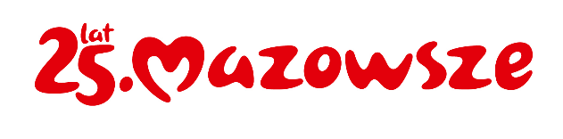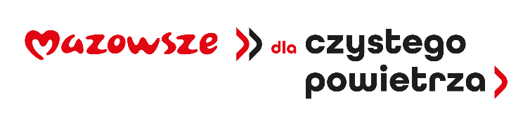
Spis treści

I. Informacje ogólne 3
II. Podstawy prawne 5
II.1. Definicja i pojęcia powiązane 5
II.1.1. Czysta energia dla wszystkich Europejczyków 9
II.1.2. Zalecenia Komisji (UE) 2020/1563 z dnia 14 października 2020 r. dotyczące ubóstwa energetycznego 9
II.1.3. Dyrektywa w sprawie efektywności energetycznej 10
II.2. Powiązania z dokumentami i źródłami krajowymi 11
II.2.1. Polityka Energetyczna Polski do 2040 r. (PEP2040) 11
II.2.2. Krajowa Strategia Rozwoju Regionalnego 2030 11
II.2.3. Koncepcja Przestrzennego Zagospodarowania Kraju 2030 12
II.2.4. Ustawa o Wspieraniu Termomodernizacji I Remontów 12
II.3. Powiązania z dokumentami i źródłami wojewódzkimi 13
II.3.1. Strategia rozwoju województwa mazowieckiego 2030+. Innowacyjne Mazowsze 13
II.3.2. Program ochrony powietrza województwa mazowieckiego 14
II.3.3. Uchwała antysmogowa dla województwa mazowieckiego 15
III. Założenia dotyczące przeprowadzenia analizy ubóstwa 17
IV. Charakterystyka obszaru 20
IV.1. Stan jakości powietrza na terenie województwa mazowieckiego w 2022 roku 20
IV.2. Charakterystyka Gminy Jednorożec 25
IV.3. Wskaźniki niezbędne do oceny ubóstwa energetycznego na terenie województwa mazowieckiego i Gminy Jednorożec 30
IV.4. Omówienie wyników ankietyzacji dotyczącej analizy ubóstwa energetycznego 32
V. Opis monitoringu zjawiska ubóstwa energetycznego 38
VI. Podsumowanie 39
VII. Literatura 41

Informacje ogólne
Zgodnie z wytycznymi w zakresie przygotowania analizy ubóstwa niezbędne jest sporządzenie opracowania nakierowanego na wspieranie osób ubogich energetycznie. Potrzeba ta wynika z obserwacji, diagnozy oraz konieczności uporządkowania w stosunku do osób dotkniętych zjawiskiem ubóstwa energetycznego.
Podstawowym celem analizy ubóstwa jest identyfikacja i wspieranie grup wrażliwych, w tym zmniejszenie kosztów energii w budynkach mieszkalnych i zmniejszenie ich presji na środowisko. W ramach tego celu osiągnięte zostaną także cele pośrednie w postaci:
- Identyfikacji grup wrażliwych i ich podział.
- Zmniejszenie kosztów zużycia energii poprzez wdrażanie zaplanowanych działań inwestycyjnych oraz działań edukacyjnych wśród grup wrażliwych.
- Zmniejszenie zapotrzebowania na energię poprzez wdrażanie zaplanowanych działań inwestycyjnych oraz działań edukacyjnych wśród grup wrażliwych.
- Planu działań inwestycyjnych i nie inwestycyjnych dla grup wrażliwych Gminy Jednorożec.
- Współpraca wszystkich podmiotów i osób zajmujących się polityką energetyczną i społeczną na terenie Gminy.
- Ograniczenia emisji dwutlenku węgla i zanieczyszczeń przez mieszkańców należących do grup wrażliwych i zwiększenie ich zainteresowania technologiami odnawialnych źródeł energii.
Wyzwania z których wynika kompleksowe podejście do zjawiska ubóstwa energetycznego to:
- wzrost kosztów energii i paliw,
- wysokie koszty inwestycyjne zadań w zakresie budowy infrastruktury do produkcji energii z odnawialnych źródeł energii i produkcji niskoemisyjnej energii oraz ciepła,
- brak identyfikacji zjawiska ubóstwa energetycznego na terenie Gminy,
- brak odpowiedniej edukacji mieszkańców w zakresie korzyści płynących
z wykorzystania odnawialnych źródeł energii i niskoemisyjnych źródeł ciepła,
- brak źródeł współfinansowania inwestycji w zakresie budowy infrastruktury do produkcji energii z odnawialnych źródeł energii skierowanych do osób dotkniętych zjawiskiem ubóstwa energetycznego.
Ważnym zjawiskiem, które towarzyszy problemom ubóstwa energetycznego jest występowanie niskiej emisji i złej jakości powietrza. W związku z rosnącymi kosztami energii występuje konieczność wykorzystywania mniej kosztownych i bardziej emisyjnych paliw, a także brak inwestycji w zakresie termomodernizacji budynków i zastosowania odnawialnych źródeł wytwarzania energii (ciepła, energii elektrycznej). Przykładem jest tu wracanie do spalania flotów lub mułów w kotłach „awaryjnych” w celu obniżenia kosztów zakupu opału, powrót do spalania węgla w budynkach, gdzie wykorzystywano gaz lub spalanie odpadów i przedmiotów, które nie są paliwem do źródeł ciepła (spalanie śmieci).
Głównym problemem środowiskowym, identyfikowanym na poziomie monitorowania jakości powietrza szczególnie w okresie zimowym, jest niska jakość powietrza. Na obszarze całego województwa występują okresy przekroczenia poziomów dopuszczalnych dla substancji zanieczyszczających powietrze atmosferyczne, z czego w przypadku pyłów zawieszonych PM10, w dużej części za te przekroczenia odpowiedzialna jest emisja powierzchniowa z budynków mieszkalnych.
Problem niskiej emisji jest powiązany z emisją gazów cieplarnianych, wysokimi kosztami niskoemisyjnych paliw i technologii produkcji ciepła oraz energii, niedostateczną efektywnością energetyczną budynków mieszkalnych i braku możliwości przeprowadzenia działań termomodernizacyjnych, a także niski udział produkcji energii z odnawialnych czy niskoemisyjnych źródeł energii.
Dlatego też należy traktować te problemy łącznie, a wszelkie działania wpływające na zmniejszenie zużycia energii, czy też zmianę źródła ogrzewania budynków w sektorze komunalno-bytowym, stanowią istotne wyzwanie przyczyniające się do ograniczenia wszystkich wcześniej opisanych negatywnych efektów środowiskowych.

Podstawy prawne

Definicja i pojęcia powiązane
Podstawową definicję ubóstwa energetycznego przedstawia dokument pn. Metodyka analizy ubóstwa energetycznego dla Gmin, opracowana przez Krajową Agencję Poszanowania Energii SA dla Województwa Małopolskiego: „Ubóstwo energetyczne występuje wtedy, gdy gospodarstwo domowe nie jest w stanie zapewnić sobie wystarczającego poziomu ciepła, chłodu, oświetlania i energii do zasilania urządzeń, w wyniku połączenia niskich dochodów, wysokich wydatków energetycznych i niskiej efektywności energetycznej w domu”.
Dodatkowo najważniejszą definicję ubóstwa energetycznego określono w zaleceniach Komisji (UE) 2020/1563 z dnia 14 października 2020 r. dotyczących ubóstwa energetycznego, według których ubóstwo energetyczne to sytuacja, w której gospodarstwa domowe nie mają dostępu do podstawowych usług energetycznych. Dodatkowo w załączniku do tego dokumentu określono wskaźniki ubóstwa energetycznego. Podzielone są one na cztery grupy:
- wskaźniki porównawcze wydatków na energię i dochodów;
- wskaźniki bazujące na samoocenie,
- wskaźniki bazujące na pomiarach bezpośrednich,
- wskaźniki pośrednie.
Wskaźniki porównawcze wydatków na energię i dochodów mają za zadanie ilościowe określenie skali ubóstwa energetycznego za pomocą porównania wydatków na energię oraz jego całkowitych dochodów. Przykładem są tutaj: procent lub liczba gospodarstw domowych wydających powyżej pewnego odsetka swoich dochodów do dyspozycji na domowe usługi energetyczne. Wskazane w zaleceniach wskaźniki bazujące na samoocenie pozwalają na ocenę jakościową, czyli określenie „jak jest” w oczach tych osób poprzez wskazanie czy są stanie ponosić wydatki o określonej wysokości. Mowa tu przede wszystkim o odpowiedzi na pytanie czy mieszkańcy dają radę zapewnić odpowiednią temperaturę w domu w sezonie zimowym i letnim. Wskaźniki bazujące na pomiarach bezpośrednich to pomiar właściwości fizycznych w badanych budynkach, np. pomiar temperatury i porównanie jej do warunków klimatycznych i norm. Wskaźniki pośrednie wskazane jako ostatnie służą do pomiaru ubóstwa energetycznego w oparciu o dane instytucji zewnętrznych i dostawców energii. Wskaźnikami tymi są: zaległości w opłatach za media, liczba wyłączeń mediów i jakość mieszkań.
Zalecenia te również określają wskaźniki oraz ich źródło, które powinny służyć do oceny zjawiska ubóstwa energetycznego. Należą do nich wskaźniki: koncentrujące się na dostępności cenowej usług energetycznych oraz uzupełniające.
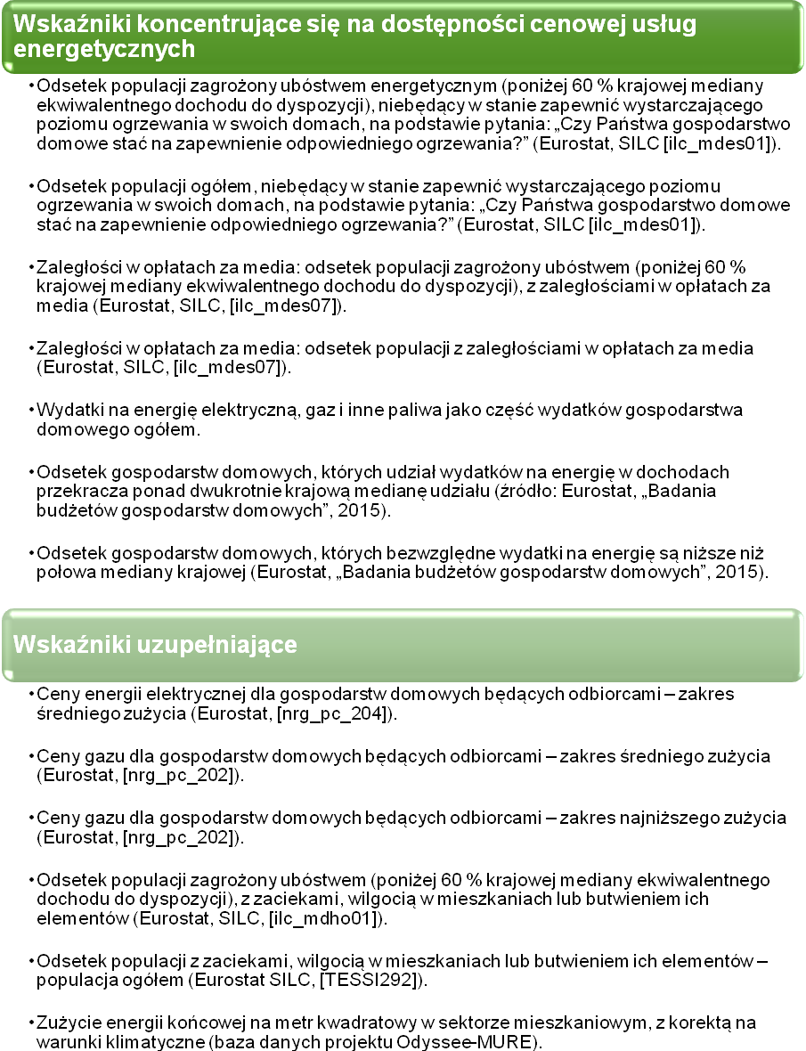
Istotną z punktu widzenia opisu ilościowego definicję przytacza Katarzyna Chojnacka „gospodarstwo domowe jest ubogie, jeśli koszt utrzymania komfortowych warunków cieplnych (tj. ok. 21⁰C w głównych pomieszczeniach i ok. 18⁰C w pozostałych) to koszt co najmniej 10% ogółu wydatków tego gospodarstwa”. W oparciu o polskie normy temperatury obliczeniowe dla budynków określone zostały w §134, pkt. 2 Rozporządzenia Ministra Infrastruktury z dnia 12 kwietnia 2002 r. w sprawie warunków technicznych, jakim powinny odpowiadać budynki i ich usytuowanie – tj. 20⁰C w pokojach mieszkalnych, przedpokojach, kuchniach oraz 24⁰C w łazienkach. W związku z tym można uznać, że komfort cieplny w warunkach polskich uzyskiwany jest w przypadku utrzymania temperatur pomieszczeń na tym poziomie.
Dodatkowym pojęciem, które jest związane z pojęciem ubóstwa energetycznego jest tzw. pojęcie: odbiorca wrażliwy. Definicję określono w Ustawie z dnia 10 kwietnia 1997 roku Prawo energetyczne. Wskazano w niej definicję odbiorcy wrażliwego energii elektrycznej oraz odbiorcy wrażliwego paliw gazowych. Definicje te wskazują, że:
- odbiorca wrażliwy energii elektrycznej to osoba, której przyznano dodatek mieszkaniowy, która jest stroną umowy kompleksowej lub umowy sprzedaży energii elektrycznej zawartej z przedsiębiorstwem energetycznym i zamieszkuje w miejscu dostarczania energii elektrycznej,
- odbiorca wrażliwy paliw gazowych to osoba, której przyznano dodatek mieszkaniowy na zakup opału, która jest stroną umowy kompleksowej lub umowy sprzedaży gazu zawartej z przedsiębiorstwem energetycznym i zamieszkuje w miejscu dostarczania paliw gazowych.
W literaturze opisującej zjawisko ubóstwa energetycznego wskazywane są również inne definicje ubóstwa energetycznego. Określają one grupę osób narażonych na zjawisko ubóstwa energetycznego nie tylko jako osoby, które nie są w stanie ponieść kosztów w celu ogrzania mieszkań zapewniając określony komfort cieplny, ale też które rezygnują z realizacji innych podstawowych potrzeb, aby zapewnić komfort cieplny lub rezygnują z innych czynności, np. ogrzewania ciepłej wody.
Powyżej określony wskaźnik w wysokości 10% modyfikuje się ze względu na miejsce analizy. W opracowaniach przyjmuje się go na poziomie od 13-20%, co omawia szeroko w swoim opracowaniu Stanisław Hałabura. Według danych GUS udział procentowych miesięcznych wydatków na użytkowanie mieszkania lub domu i nośniki energii w wydatkach ogółem gospodarstw domowych Polski wynosił w 2021 roku 18,97%, a w województwie mazowieckim wynosiła średnio w 2021 roku 18,32%. W związku z tym na rzecz analizy można przyjąć, że gospodarstwo domowe narażone na zjawisko ubóstwa energetycznego przeznacza co najmniej 20% swoich dochodów na wydatki związane
z energią i ciepłem, a także takie które w sposób niewystarczający utrzymuje komfort cieplny w budynku powodując m.in. zawilgocenie lub zły stan techniczny budynku.
Zmiany dotyczące poziomu wydatków na użytkowanie mieszkania lub domu i nośniki energii w województwie mazowiecki oraz w Polsce w latach 2010 – 2021 oraz ich udziału
w wydatkach ogółem przedstawia tabela poniżej.
Tabela 1 Zmiany dotyczące poziomu wydatków na użytkowanie mieszkania lub domu i nośniki energii w województwie mazowiecki oraz w Polsce w latach 2010 – 2021 oraz ich udziału w wydatkach ogółem
Obszar | Rodzaj wydatku | 2010 | 2011 | 2012 | 2013 | 2014 | 2015
POLSKA | ogółem | 991,44 | 1 015,12 | 1 050,78 | 1 061,70 | 1 078,74 | 1 091,19
POLSKA | użytkowanie mieszkania lub domu i nośniki energii | 199,88 | 210,34 | 213,77 | 220,56 | 216,73 | 219,48
POLSKA | udział wydatków w wydatkach ogółem | 20,16% | 20,72% | 20,34% | 20,77% | 20,09% | 20,11%
Województwo mazowieckie | ogółem | 1 299,85 | 1 308,35 | 1 353,89 | 1 331,00 | 1 355,41 | 1 370,71
Województwo mazowieckie | użytkowanie mieszkania lub domu i nośniki energii | 243,51 | 246,56 | 250,17 | 260,34 | 250,97 | 253,84
Województwo mazowieckie | udział wydatków w wydatkach ogółem | 18,73% | 18,85% | 18,48% | 19,56% | 18,52% | 18,52%

Obszar | Rodzaj wydatku | 2016 | 2017 | 2018 | 2019 | 2020 | 2021
POLSKA | ogółem | 1 131,64 | 1 176,44 | 1 186,86 | 1 251,73 | 1 209,58 | 1 316,09
POLSKA | użytkowanie mieszkania lub domu i nośniki energii | 221,35 | 229,92 | 217,44 | 224,93 | 227,37 | 249,61
POLSKA | udział wydatków w wydatkach ogółem | 19,56% | 19,54% | 18,32% | 17,97% | 18,80% | 18,97%
Województwo mazowieckie | ogółem | 1 369,88 | 1 420,70 | 1 421,13 | 1 476,26 | 1 443,01 | 1 508,28
Województwo mazowieckie | użytkowanie mieszkania lub domu i nośniki energii | 238,55 | 243,85 | 237,85 | 259,45 | 261,98 | 276,26
Województwo mazowieckie | udział wydatków w wydatkach ogółem | 17,41% | 17,16% | 16,74% | 17,57% | 18,16% | 18,32%
Źródło: Bank danych lokalnych GUS, dane za 2010-2021, dostęp: https://bdl.stat.gov.pl/bdl/dane/podgrup/tablica

Czysta energia dla wszystkich Europejczyków
Zadaniem strategii jest określenie wytycznych do przechodzenia na czystą energię w Unii Europejskiej. Zgodnie z założeniami strategii odchodzenie od paliw kopalnych na rzecz gospodarki bezemisyjnej stanowi jedno z największych wyzwań naszych czasów.
W dokumencie wskazano, że we wszystkich planach dotyczących sprawiedliwej transformacji niezbędne jest monitorowanie ubóstwa energetycznego i ujęcie zagadnień związanych z tym pojęciem we wszystkich planach związanych z energią i klimatem. Powołane zostało w tym celu Europejskie Obserwatorium Ubóstwa Energetycznego.
W strategii ujęto m.in. uwzględnienie konsumentów, jako podmiotów zaangażowanych
w proces transformacji energetycznej Unii Europejskiej.

Zalecenia Komisji (UE) 2020/1563 z dnia 14 października 2020 r. dotyczące ubóstwa energetycznego
Według dokumentu ubóstwo energetyczne to sytuacja, w której gospodarstwa domowe nie mają dostępu do podstawowych usług energetycznych. W związku z tym, że blisko 34 mln mieszkańców Europy nie było stać na zapewnienie odpowiedniego poziomu ogrzewania
w swoich domach w 2018 r., ubóstwo energetyczne stanowi kluczowe wyzwanie dla UE.
Dokument ten wskazuje wskaźniki zalecane do stosowania w trakcie oceniania krajowych poziomów ubóstwa energetycznego. Wskaźniki podzielone są na 4 grupy:
- Ilościowe określenie ubóstwa energetycznego w stosunku do dochodów i wydatków na energię.
- Jakościowe, w oparciu o ocenę budżetu i komfortu życia dokonywane przez mieszkańców.
- Bezpośrednie wskaźniki bazujące na ocenie zjawiska bezpośrednio w lokalach mieszkalnych np. utrzymywana temperatura pomieszczeń.
- Pośrednie wskaźniki bazujące na ocenie powiązanych z stanem życia czynników takich jak: zaległości w opłatach, sposób ogrzewania pomieszczeń, stan technicznych budynków.
W zaleceniach z dokumentu wskazano listę pytań i wskaźników niezbędnych do oceny zjawiska ubóstwa. Należą do nich:
- Odsetek mieszkańców zagrożony ubóstwem energetycznym w oparciu o odpowiedź na pytanie: „Czy Państwa gospodarstwo domowe stać na zapewnienie odpowiedniego ogrzewania?”.
- Odsetek mieszańców, którzy nie mogą zapewnić odpowiedniego komfortu cieplnego „Czy Państwa gospodarstwo domowe stać na zapewnienie odpowiedniego ogrzewania?”.
- Zaległości w opłatach za media.
- Udział wydatków na ogrzewanie i media w dochodzie dyspozycyjnym.
- Odsetek gospodarstw domowych, których udział wydatków na energię w dochodach przekracza ponad dwukrotnie krajową medianę udziału.
- Odsetek gospodarstw domowych, których bezwzględne wydatki na energię są niższe niż połowa mediany krajowej.
- Zużycie energii końcowej na metr kwadratowy w sektorze mieszkaniowym.
- Odsetek populacji z zaciekami, wilgocią w mieszkaniach lub butwieniem ich elementów.
Ww. wskaźniki oraz pytania są spójne z pytaniami zadawanymi mieszkańcom w ramach przeprowadzonej analizy.

Dyrektywa w sprawie efektywności energetycznej
Dyrektywa zawiera plan ograniczenia zużycia energii, a także środki sprzyjające poprawie efektywności energetycznej. Na bazie jej zapisów wprowadzone zostało Rozporządzenie Ministra Infrastruktury z 12 kwietnia 2002 r. w sprawie warunków technicznych jakim powinny odpowiadać budynki i ich usytuowanie (Dz.U. z 2022 poz. 1225), w którym określono wymogi dla nowobudowanych i modernizowanych budynków mieszkalnych.
Obecnie, budynki mieszkalne muszą spełniać następujące wymogi standardu WT 2021 w zakresie cząstkowej wartości współczynnika EP na potrzeby ogrzewania, wentylacji i przygotowania ciepłej wody użytkowej:
- dla budynków jednorodzinnych wynosi on: 70 kWh/(m2 x rok),
- dla budynków wielorodzinnych wynosi on: 65 kWh/(m2 x rok).
Dodatkowo w ww. akcie prawnym wprowadzone zostały maksymalne współczynniki przenikania ciepła dla przegród zewnętrznych. Wytyczne te dotyczą nowobudowanych budynków, jednak zastosowanie tych zasad w przypadku modernizacji domów czy budynków wielorodzinnych pozwala na zapewnienie odpowiedniego komfortu energetycznego i może być wyznacznikiem dla wytycznych w zakresie modernizacji budynków - osób, których dotyka ubóstwo energetyczne.

Powiązania z dokumentami i źródłami krajowymi

Polityka Energetyczna Polski do 2040 r. (PEP2040)
Polityka przedstawia strategię w zakresie energetyki, zgodnie z przyjętymi zapisami pakietu klimatyczno-energetycznego Unii Europejskiej i przewidziano w niej kierunek poprawy efektywności energetycznej poprzez modernizację przestarzałych systemów grzewczych, sieci przesyłowych i dystrybucyjnych, realizację prac termomodernizacyjnych, budowę wysokosprawnych jednostek wytwórczych.
W strategii krajowej również pojawia się pojęcie ubóstwa energetycznego. Ma to szczególne znaczenie w odniesieniu do opublikowanego i wskazanego w dokumencie Europejskiego Zielonego Ładu, czyli strategii której celem jest osiągnięcie przez UE do 2050 r. neutralności klimatycznej. Według PEP2040 transformacja energetyczna ma zapewnić akceptowalne społecznie ceny energii i nie pogłębiać ubóstwa energetycznego. W wyniku polskiej polityki zjawisko ubóstwa energetycznego ma być zredukowane maksymalnie do 6% ogółu gospodarstw domowych.
W PEP2040 wskazano również, że zjawisko ubóstwa energetycznego, poprzez nieefektywne wykorzystanie energii jest powodem niskiej emisji. Jako podstawowe przyczyny tego zjawiska wskazane zostały: niedostateczna wartość środków na modernizację źródeł ciepła, termomodernizację, czy zakup niskoemisyjnych paliw, przez co ma miejsce spalanie odpadów i paliw niskiej jakości.
Według informacji opublikowanych 1.04.2022 roku na stronie internetowej Ministerstwa Klimatu i Środowiska przystąpiono również do aktualizacji PEP2040 ze względu na obecną sytuację geopolityczną. W dokumencie pn. Założenia do aktualizacji PEP2040 wskazano działania na rzecz przeciwdziałaniu zjawisku ubóstwu energetycznemu jako jeden
z elementów „dobrania optymalnej krajowej ścieżki” rozwoju.

Krajowa Strategia Rozwoju Regionalnego 2030
W Krajowej Strategii wskazany został nowy model rozwoju regionalnego Polski jako kraju społecznie i terytorialnie zrównoważonego, a także wskazany został Cel. 3 - Podniesienie jakości zarządzania i wdrażania polityk ukierunkowanych terytorialnie, w ramach których konieczne jest wzmocnienie potencjału administracji na rzecz zarządzania rozwojem
i wzmacnianie współpracy na poziomie lokalnym, regionalnym i ponadregionalnym. Idee wskazane w niniejszym Planie działań wpływają na poprawę współpracy i przekazanie doświadczeń pomiędzy Gminami.

Koncepcja Przestrzennego Zagospodarowania Kraju 2030
Istotnym elementem funkcjonowania obszarów miejskich jest odpowiednia polityka zagospodarowania przestrzennego, a także ukierunkowanie przekształceń w sposób jak najmniej wpływający na środowisko naturalne. Zaplanowane w niniejszym dokumencie działania są spójne z Celem numer 5 Koncepcji Przestrzennego Zagospodarowania Kraju – Zwiększenie odporności struktury przestrzennej na zagrożenia naturalne i utratę bezpieczeństwa energetycznego, kształtowanie struktur przestrzennych wspierających zdolności obronne państwa.

Ustawa o Wspieraniu Termomodernizacji I Remontów
Ustawa z dnia 21 listopada 2008 r. o wspieraniu termomodernizacji i remontów oraz o centralnej ewidencji emisyjności budynków wprowadziła możliwość finansowania przedsięwzięć niskoemisyjnych. Zgodnie z jej zapisami do wsparcia kwalifikują się osoby, które spełniają następujące kryteria:
- Wnioskodawca posiada ½ udziałów/praw do nieruchomości jako właściciel lub współwłaściciel lub posiadacz samoistny lub współposiadacz samoistny całości lub części budynku mieszkalnego jednorodzinnego lub lokalu,
- Wnioskodawca jest członkiem gospodarstwa domowego, w którym przeciętny miesięczny dochód nie przekracza 175% kwoty najniższej emerytury w gospodarstwie jednoosobowym i 125% tej kwoty w gospodarstwie wieloosobowym zgodnie z zapisami ustawy z dnia 28 listopada 2003 r. o świadczeniach rodzinnych, oraz złoży oświadczenie, w którym określiła liczbę osób w gospodarstwie domowym,
- Wnioskodawca posiada łącznie środki własne oraz zasoby majątkowe nieprzekraczające kwoty 53.000,00 złotych, z wyłączeniem:
  - wartości budynku, którego dotyczy przedsięwzięcie niskoemisyjne,
  - wartości nieruchomości gruntowych związanych odpowiednio z budynkiem lub lokalem, którego dotyczy przedsięwzięcie niskoemisyjne,
- Wnioskodawca złoży oświadczenie zawierające dane wszystkich członków gospodarstwa domowego oraz oświadczenie o posiadanych środkach i zasobach majątkowych,
- Wnioskodawca faktycznie zamieszkuje w budynek/lokal, którego dotyczy przedsięwzięcie niskoemisyjne,
- Wnioskodawca wyrazi zgodę na udostępnienie budynku/lokalu, którego dotyczy przedsięwzięcie niskoemisyjne w celu realizacji przedsięwzięcia niskoemisyjnego,
- Wnioskodawca wyrazi zgodę na udostępnienie budynku/lokalu, którego dotyczy przedsięwzięcie niskoemisyjne na potrzeby montażu mikroinstalacji, w tym na potrzeby energetyczne gminy lub spółdzielni energetycznych i klastrów energii,
- Wnioskodawca wyrazi zgodę na udostępnienie budynku/lokalu, którego dotyczy przedsięwzięcie niskoemisyjne, w celu przeprowadzenia weryfikacji raz do roku
w trakcie okresu trwałości projektu,
- Wnioskodawca złoży oświadczenie w formie aktu notarialnego o poddaniu się egzekucji wprost z tego aktu lub podpisze weksel własny in blanco z zastrzeżeniem „bez protestu” wraz z deklaracją wekslową, w przypadku powstania obowiązku zwrotu kosztów przedsięwzięcia niskoemisyjnego,
- Wnioskodawca wyrazi zgodę na wniesienie wkładu własnego (jeśli będzie on wymagany),
- Gmina jako podmiot realizujący program może wprowadzić dodatkowe warunki określone w drodze uchwały rady gminy.

Powiązania z dokumentami i źródłami wojewódzkimi

Strategia rozwoju województwa mazowieckiego 2030+. Innowacyjne Mazowsze
24 maja 2022 r. Sejmik Województwa Mazowieckiego przyjął Strategię rozwoju województwa mazowieckiego 2030+. Innowacyjne Mazowsze. Jest to kolejna edycja podstawowego dokumentu strategicznego regionu, określającego długofalową wizję rozwoju województwa, jak też średniookresowe kierunki działań.
Cel główny jaki został określony w ramach obowiązującego dokumentu brzmi: „Zapewnienie wysokiej jakości życia poprzez trwały i zrównoważony przestrzennie rozwój województwa, służący wzrostowi znaczenia regionu w Europie i na świecie, przy poszanowaniu zasobów środowiska”. Przewidziano realizację zadań w pięciu obszarach:
- Gospodarka,
- Dostępność,
- Środowiska i energetyka,
- Społeczeństwo,
- Kultura i dziedzictwo.
Analiza ubóstwa jest jednym z narzędzi realizacji założeń Obszaru Społeczeństwo, w odniesieniu do zakresu tematycznego obejmującego wyłączenie społeczne. Wszystkie działania powinny być podejmowane z uwzględnieniem warunków społecznych i gospodarczych, które często stanowią barierę dla rozwoju zrównoważonego.
W związku z tym poprawnie przeprowadzona analiza ubóstwa energetycznego i wskazanie osób spełniających jej kryteria pozwoli na pełną realizację celów województwa mazowieckiego w zakresie ograniczania zmian klimatycznych, a także poprawnej edukacji ekologicznej i zasad integracji, a także włączenia społecznego.
Zapisy Strategii mają być podstawą do realizacji projektów rozwojowych oraz wydatkowania środków finansowych w nowej perspektywie finansowej 2021-2027, mają służyć niwelowaniu problemów i wykorzystania potencjału obszaru Województwa Mazowieckiego.

Program ochrony powietrza województwa mazowieckiego
Program ochrony powietrza dla strefy mazowieckiej, w której zostały przekroczone poziomy dopuszczalne pyłu zawieszonego PM10 i pyłu zawieszonego PM2,5 w powietrzu został przyjęty uchwałą nr 115/20 Sejmiku Województwa Mazowieckiego z dnia 8 września 2020 r. w sprawie programu ochrony powietrza dla stref w województwie mazowieckim, w których zostały przekroczone poziomy dopuszczalne i docelowe substancji w powietrzu.
W dokumencie wskazane są gminy, na terenie których przekroczone zostały poziomy dopuszczalne benzo(a)pirenu, pyłu zawieszonego PM10 i pyłu zawieszonego PM2,5 w powietrzu, czyli gminy dla których określono konkretne działania naprawcze niezbędne do ograniczenia emisji tych pyłów.
Na terenie Gminy Jednorożec nie wykazano, że w 2018 roku występowały przekroczenia stężenia docelowego średniorocznego benzo(a)pirenu, dopuszczalnego średniodobowego poziomu pyłu zawieszonego PM10 oraz dopuszczalnego średniorocznego pyłu zawieszonego, których źródłem było oddziaływanie emisji związanych z indywidualnym ogrzewaniem budynków.
Mimo braku przekroczeń w ramach działań poprawiających jakość powietrza zaleca się przyjęcie do realizacji następujących zadań:
- W zakresie emisji powierzchniowej:
  - Aktualizacja lub przygotowanie PONE,
  - Wymiana kotłów na bardziej ekologiczne na terenie Gminy w celu osiągnięcia szacowanego efektu redukcji pyłów,
- Działania wspomagające:
  - Prowadzenie akcji edukacyjnych mających na celu uświadamianie społeczeństwa w zakresie:
    - wpływu zanieczyszczeń powietrza na zdrowie ludzi,
    - szkodliwości spalania odpadów w paleniskach domowych,
    - korzyści płynących z podłączenia do scentralizowanych źródeł ciepła,
    - promocji niskoemisyjnych źródeł ciepła.

Uchwała antysmogowa dla województwa mazowieckiego
Sejmik Województwa Mazowieckiego w celu wprowadzenia ograniczenia negatywnego oddziaływania na zdrowie i środowisko, spowodowanego zanieczyszczeniem powietrza powstałym na wskutek spalania paliw stałych w indywidualnych źródłach ciepła przyjął
w dniu 24 października uchwałę w sprawie wprowadzenia na obszarze województwa mazowieckiego ograniczeń w zakresie eksploatacji instalacji, w których następuje spalanie paliw stałych. Uchwałę antysmogową opublikowano w Dzienniku Urzędowym Województwa Mazowieckiego w dniu 27 października 2017 r. W dniu 29 kwietnia 2022 r. w Dzienniku Urzędowym Województwa Mazowieckiego opublikowaną uchwałę Sejmiku Województwa Mazowieckiego z dnia 26 kwietnia 2022 r., zmieniającą uchwałę w sprawie wprowadzenia na obszarze województwa mazowieckiego ograniczeń i zakazów w zakresie eksploatacji instalacji, w których anstępuje spalania paliw stałych. Nowelizacja weszła w życie 14 maja 2022 r. Zmiany dotyczą m.in. zakazu spalania węgla kamiennego oraz paliw stałych produkowanych z wykorzystaniem węgla na terenie m.st. Warszawy od 1 października 2023 r, natomiast na obszarach powiatów: grodziskiego, legionowskiego, mińskiego, nowodworskiego, piaseczyńskiego, pruszkowskiego, otwockiego, warszawskiego zachodniego i wołomińskiego od 1 stycznia 2028 r. Przepisy uchwały dopuszczają możliwość użytkowania kotłów węglowych 5 klasy do końca ich żywotności.
Założeniem dokumentu jest zapobieganie negatywnemu oddziaływaniu na zdrowie ludzi i na środowisko, w granicach administracyjnych województwa mazowieckiego. Od 1 lipca 2018 roku wprowadzono zakaz spalania w piecach, kotłach i kominkach:
- mułów i flotokoncentratów węglowych oraz mieszanek produkowanych z ich wykorzystaniem,
- węgla brunatnego oraz paliw stałych produkowanych z jego wykorzystaniem,
- węgla kamiennego w postaci sypkiej o uziarnieniu 0-3 mm,
- paliw zawierających biomasę o wilgotności w stanie roboczym powyżej 20% (np. mokrego drewna).
W przypadku instalacji cieplnych dopuszcza się wyłącznie eksploatację instalacji w następujących terminach:
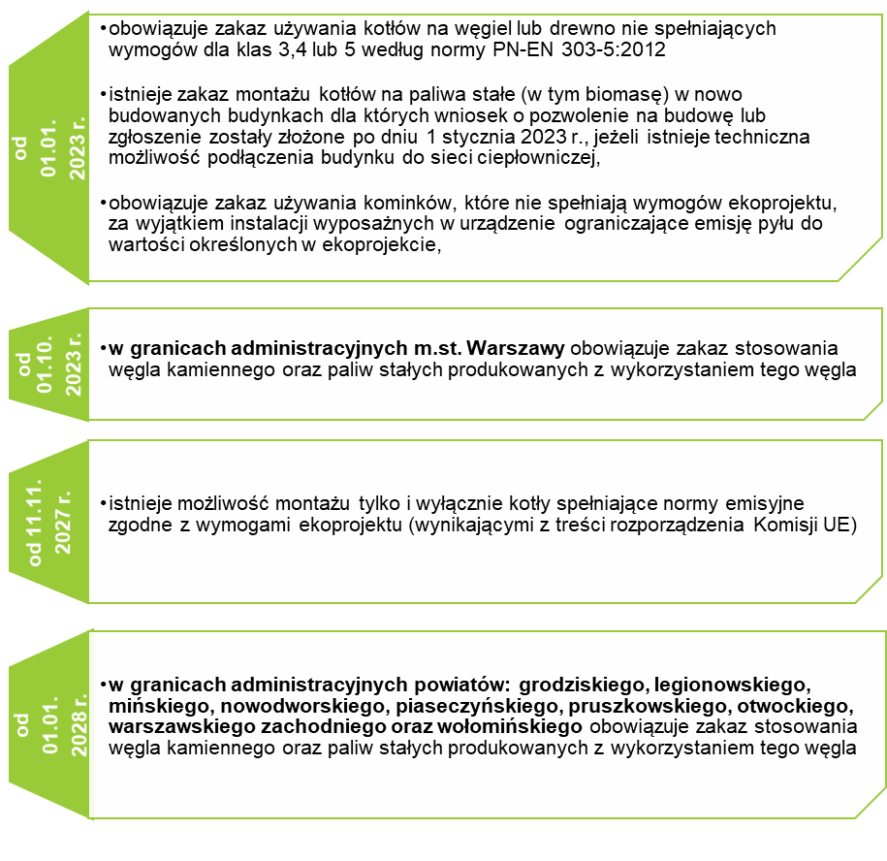
W przypadku źródeł ciepła, które:
- spełniają wymagania klasy 5 wg normy PN-EN 303-5:2012 i zostały zainstalowane prze 11 listopada 2017 r., lub
- spełniają wymagania ekoprojektu, eksploatowane są w granicach powiatów znajdujących się w obszarze NUTS2 – warszawski stołeczny i uruchomione zostały przed 1 czerwca 2022 r.
użytkownicy będą mogli z nich korzystać do końca ich żywotności.
Wykonanie analizy ubóstwa jest zgodne z zapisami Uchwały antysmogowej dla województwa mazowieckiego, ponieważ pozwoli wypracować plan likwidacji kotłów węglowych, wprowadzanie nowych, zwiększających efektywność energetyczną rozwiązań oraz produkcję energii z OZE wśród osób zagrożonych i dotkniętych zjawiskiem ubóstwa energetycznego. Działania te zatem pozwolą osiągnąć efekt ekologiczny zawarty w Uchwale.

Założenia dotyczące przeprowadzenia analizy ubóstwa
Założenia dotyczące przeprowadzenia analizy ubóstwa zostały określone w dokumencie pn. Metodyka analizy ubóstwa energetycznego dla Gmin, którego opracowanie zajęła się Krajowa Agencja Poszanowania Energii SA (aut. Agata Skrzypek, Anna Wiechołowska—Dziedzic). Celem analizy jest: „oszacowanie skali zjawiska ubóstwa energetycznego w gminie wraz ze wskazaniem źródła pozyskiwanych danych. Analiza ubóstwa energetycznego pozwoli na identyfikację osób narażonych na ubóstwo energetyczne oraz pozwoli na skierowanie do nich instrumentów wsparcia w krótszym czasie.” Ponadto wskazano, że celem pośrednim metodyki jest „nawiązanie ścisłej współpracy pomiędzy różnymi instytucjami, co ułatwi pomoc odbiorcom wrażliwym i innym osobom narażonym na ubóstwo energetyczne.”
Analiza według założeń została podzielona na II etapy:
- Etap I obejmuje wstępną analizę w celu zidentyfikowania skali ubóstwa;
- Etap II zakłada analizę pogłębioną w celu potwierdzenia danych zebranych w I etapie i inwentaryzację budynków osób, które zostały zidentyfikowane jako narażone na zjawisko ubóstwa energetycznego.
Podział etapów i zakres danych przedstawia rysunek poniżej.

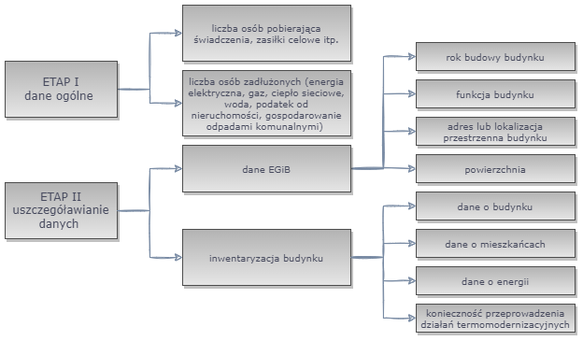
Rysunek 1 Etapy identyfikacji
Źródło: Skrzypek A., Wiechołowska—Dziedzic A., Metodyka analizy ubóstwa energetycznego dla Gmin, którego opracowanie zajęła się Krajowa Agencja Poszanowania Energii SA
Zgodnie z przedstawioną metodyką analiza w ramach etapu I zakładała ścisłą współpracę z następującymi podmiotami:
- jednostki pomocy społecznej,
- organizacje pozarządowe (NGO), fundacje,
- władze lokalne (np. wójtowie, burmistrzowie, sołtysi).
Zgodnie z metodyką określono, że w I etapie niezbędne było zwrócenie się do podmiotów w celu uzyskania ogólnodostępnych informacji w następującym zakresie:
- z ośrodków pomocy społecznej:
  - liczba osób pobierających zasiłki celowe, dodatki energetyczne i dodatki mieszkaniowe,
  - liczba osób pobierająca świadczenia dla niepełnosprawnych lub świadczenia rodzinne,
- z wydziałów gminy:
  - deklaracje dotyczące gospodarowania odpadami,
  - liczba osób w gospodarstwie domowym,
  - liczba gospodarstw domowych zalegających w opłatach,
- z przedsiębiorstw ciepłowniczych, energetycznych, wodociągowych, gazowych:
  - liczba zadłużonych odbiorców (zadłużenie w opłatach większe niż 3 miesiące).
Wskazano również, że w I etapie należy złożyć również wniosek o udostępnienie materiałów powiatowego zasobu geodezyjnego i kartograficznego z zakresu ewidencji gruntów i budynków (EGiB) w celu pozyskania następujących danych:
- rok budowy budynku,
- funkcja użytkowa budynku,
- adres,
- powierzchnia użytkowa budynku.
W Gminie Jednorożec pisma w zakresie ustalenia informacji wysłano do następujących podmiotów:
- ośrodka pomocy społecznej i wydziałów Urzędu Gminy w celu pozyskania:
  - liczba osób pobierających zasiłki celowe, dodatki energetyczne i dodatki mieszkaniowe,
  - liczba osób pobierająca świadczenia dla niepełnosprawnych lub świadczenia rodzinne,
  - liczba gospodarstw domowych zalegających w opłatach.
- zapytania do spółek energetycznych w zakresie podania liczby osób zadłużonych skierowane do firm oraz jednostek:
  - PGE Dystrybucja,
Ponadto w celu zidentyfikowania konkretnych osób narażonych na zjawisko ubóstwa rozdysponowano ankiety skierowane do gospodarstw domowych. W tym celu wykorzystano następujące formy dystrybucji:
- druk bezadresowy za pomocą Poczty Polskiej, skierowany do wszystkich budynków i lokali mieszkalnych na terenie gminy,
- ankieta online dostępna na stronie internetowej gminy,
- ankieta rozdysponowana została przez osoby obsługujące Ośrodek Pomocy Społecznej.
Zgodnie z zapisami metodyki w II etapie identyfikacji niezbędne jest zweryfikowanie pozyskanych informacji. W oparciu o przeprowadzenie inwentaryzacji budynków u osób narażonych na zjawisko ubóstwa energetycznego.
W tym celu zaplanowano inwentaryzację budynków gospodarstw domowych, które zostały zakwalifikowane jako podmioty do objęcia wsparciem w ramach projektu. Inwentaryzacja będzie prowadzona w oparciu o ankietę stanowiącą załącznik do Metodyki analizy ubóstwa energetycznego dla Gmin i dołączona do opracowania jako załącznik nr 1. Wyniki ankietyzacji ze względu na ochronę danych osobowych będą dostępne wyłącznie do użytku Gminy Jednorożec.

Charakterystyka obszaru

Stan jakości powietrza na terenie województwa mazowieckiego w 2022 roku
Na terenie Gminy Jednorożec nie znajduje się stacja monitoringu jakości powietrza. Najbliższa stacja monitoringu Głównego Inspektoratu Ochrony Środowiska zlokalizowana jest w miejscowości Guty Duże jest przy ulicy Guty Duże 4. Zdjęcie i dane o stacji przedstawiają tabela i rysunki poniżej.
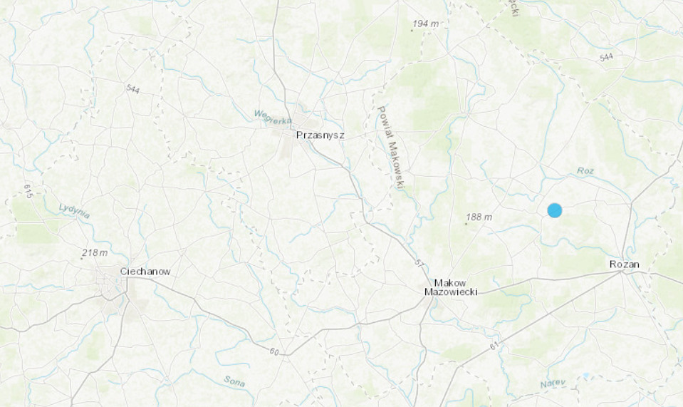
Rysunek 2 Lokalizacja stacji pomiarowych w pobliżu Gminy Jednorożec
Źródło: https://powietrze.gios.gov.pl/pjp/current/station_details/info/9913, dostęp: 26.10.2023 r.
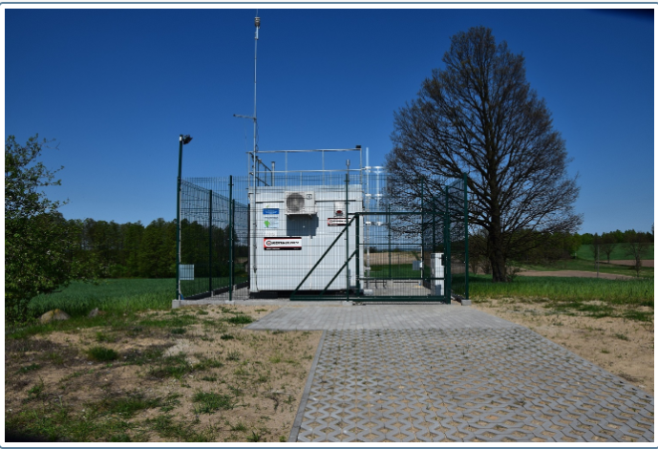
Rysunek 3 Stacja zlokalizowana w Gutach Dużych 4
Źródło: https://powietrze.gios.gov.pl/pjp/current/station_details/info/9913, dostęp: 26.10.2023 r.
Tabela 2 Dana stacji GIOŚ działającej w pobliżu Gminy Jednorożec (Guty Duże)
Kod krajowy | MzGutyDuCzer
Kod międzynarodowy | PL0649A
Strefa | strefa mazowiecka
Nazwa stacji | Guty Duże
Adres | Guty Duże, Guty Duże 4
Wsp. WGS84 | Φ 52,943172  λ 21,288167
Data rozpoczęcia pomiarów | 2016-01-01
Wysokość n.p.m. | 134 m
Typ stacji | tło
Typ obszaru | pozamiejski
Właściciel | Główny Inspektorat Ochrony Środowiska
Źródło: https://powietrze.gios.gov.pl/pjp/current/station_details/info/9913 , dostęp: 26.10.2023 r.
Stacja zlokalizowana w Gutach Dużych posiada stanowiska pomiarowe zajmujące się badaniem:
- pył zawieszony PM10 mieszony w sposób ciągły z czasem uśrednienia dla 1 h,
- tlenek azotu mierzony w sposób ciągły z czasem uśrednienia dla 1h,
- dwutlenek azotu mierzony w sposób ciągły z czasem uśrednienia dla 1 h,
- tlenki azotu mierzony w sposób ciągły z czasem uśrednienia dla 1 h,
- ozon mierzony w sposób ciągły z czasem uśrednienia dla 1 h,
- dwutlenki siarki mierzony w sposób ciągły z czasem uśrednienia dla 1 h,
Dane zbiorcze oraz wartości maksymalne dla roku 2022 roku w pierwszym kwartale przedstawia tabela poniżej.
Tabela 3 Dane zbiorcze oraz wartości maksymalne dla roku 2022 odnotowane w stacji zlokalizowanej na terenie Guty Duże 4
Zanieczyszczenie | Nazwa statystyki | Kod statystyki | Wartość
pył zawieszony PM2.5 | Średnia roczna | SA | 11.5
pył zawieszony PM2.5 | Minimum roczne | MIN | 0.0
pył zawieszony PM2.5 | Maksimum roczne | MAX | 101.5
pył zawieszony PM2.5 | Maksimum ze Średnich 8-godzinnych | MAX_S8 | 58.5
pył zawieszony PM2.5 | Percentyl P50 z wyników jednostkowych | S50_PERC | 9.0
pył zawieszony PM2.5 | Wartość stosunku pokrycia roku pomiarami do oczekiwanego pokrycia roku | KOMPL | 90.5
pył zawieszony PM10 | Średnia roczna | SA | 16.3
pył zawieszony PM10 | Minimum roczne | MIN | 0.1
pył zawieszony PM10 | Maksimum roczne | MAX | 1316.3
pył zawieszony PM10 | Maksimum z wartości lub Średnich dobowych | MAX_S24 | 276.8
pył zawieszony PM10 | Maksimum ze Średnich 8-godzinnych | MAX_S8 | 598.6
pył zawieszony PM10 | Liczba dni powyżej granicy ze Średnich dobowych | LD_S24 | 3.0
pył zawieszony PM10 | Percentyl P50 z wyników jednostkowych | S50_PERC | 12.8
pył zawieszony PM10 | Percentyl P90.4 z wyników jednostkowych | S90_4_PERC | 28.2
pył zawieszony PM10 | Wartość stosunku pokrycia roku pomiarami do oczekiwanego pokrycia roku | KOMPL | 90.5
dwutlenek siarki | Średnia roczna | SA | 1.0
dwutlenek siarki | Średnia zimowa | SZIM | 1.5
dwutlenek siarki | Minimum roczne | MIN | 0.0
dwutlenek siarki | Maksimum roczne | MAX | 15.6
dwutlenek siarki | Wartość stosunku pokrycia roku pomiarami do oczekiwanego pokrycia roku | KOMPL | 95.9
dwutlenek siarki | Maksimum ze Średnich 8-godzinnych | MAX_S8 | 10.9
dwutlenek siarki | Liczba godzin z wartościami powyżej granicy | LS_S1 | 0.0
dwutlenek siarki | Percentyl P50 z wyników jednostkowych | S50_PERC | 0.6
dwutlenek siarki | Percentyl P99.2 ze średnich dobowych | S99_2_PERC | 4.4
dwutlenek siarki | Percentyl P99.7 z wyników godzinowych | S99_7_PERC | 7.6
dwutlenek siarki | Liczba dni powyżej granicy ze średnich dobowych | LD_S24 | 0.0
dwutlenek siarki | Wartość stosunku pokrycia roku pomiarami do oczekiwanego pokrycia roku | KOMPL | 95.9
Źródło: https://powietrze.gios.gov.pl/pjp/current/station_details/archive/9913#:, dostęp: 31.10.2023 r.
Zgodnie z Oceną jakości powietrza w województwie mazowieckim przeprowadzoną w 2022 roku przez Wojewódzki Inspektorat Ochrony Środowiska w Warszawie, Gmina Jednorożec zostało zlokalizowane w strefie mazowieckiej (PL1404).
Głównym źródłem zanieczyszczenia powietrza w województwie mazowieckim jest emisja pochodząca z sektora komunalno-bytowego, która powoduje podwyższony stan zanieczyszczeń w postaci podwyższonego stężenia benzo(a)pirenu zawartego w pyle zawieszonym PM10.
Wyniki oceny z 2022 roku klasyfikują strefę mazowiecką pod względem ochrony zdrowia do klasy C (stężenie przekraczające poziom dopuszczalny) ze względu na przekroczenia poziomu docelowego benzo(a)pirenu w pyle zawieszonym PM10 ze względu na ochronę zdrowia ludzi. Dodatkowo, dla stężenia ozonu wyznaczony został cel długoterminowy, który dla strefy mazowieckiej określono w kategorii D2, oznaczającej możliwość niespełnienia określonego poziomu ze względu na ochronę zdrowia ludzi i przekroczenia ze względu na ochronę roślin.
W przypadku zanieczyszczenia benzo(a)pirenem, przekroczenie poziomu docelowego (wynoszącego 1 μg/m³) wystąpiło w okresie od października do marca. Średnia wartość stężenia dla całego roku wyniosła 4,82 μg/m³ przekraczając wielokrotnie poziom docelowy. Wyniki pomiarów dziennych dla stacji zlokalizowanej w Gutach Dużych przedstawiają rysunki poniżej.
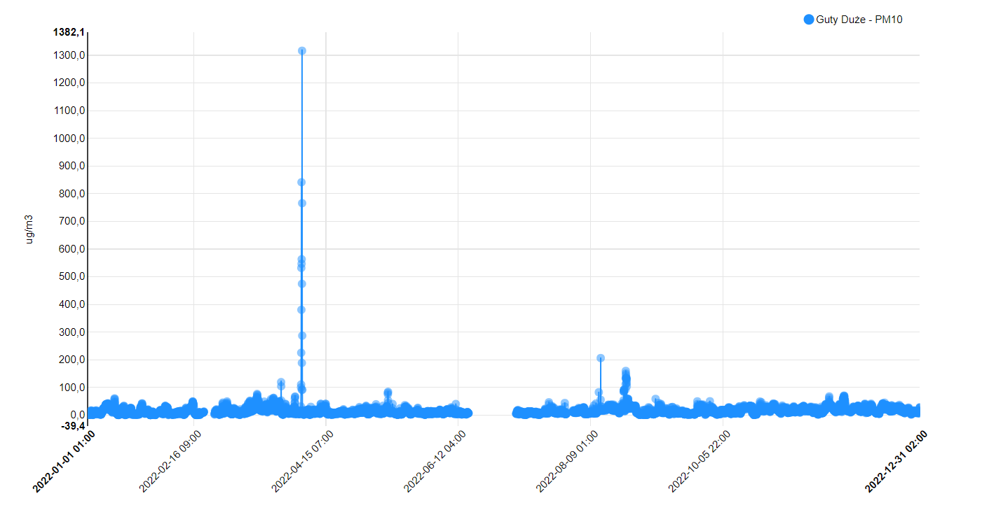
Rysunek 4 Wyniki pomiarów – Guty Duże, Guty Duże 4 - PM10
Źródło: https://powietrze.gios.gov.pl/pjp/current/station_details/tabele/9913/30/0 , dostęp: 26.10.2023 r.
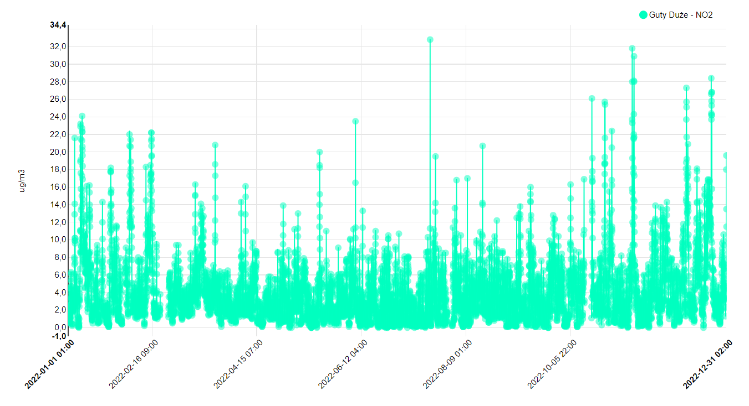
Rysunek 5 Wyniki pomiarów – Guty Duże, Guty Duże 4 - NO₂
Źródło: https://powietrze.gios.gov.pl/pjp/current/station_details/tabele/9913/30/0 , dostęp: 26.10.2023 r.

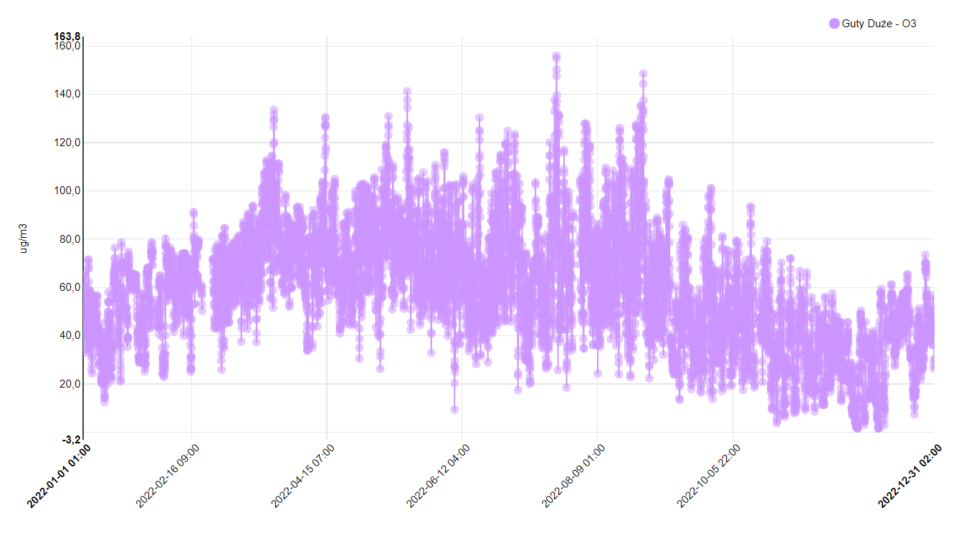
Rysunek 6 Wyniki pomiarów – Guty Duże, Guty Duże 4 -O₃
Źródło: https://powietrze.gios.gov.pl/pjp/current/station_details/tabele/9913/30/0 , dostęp: 26.10.2023 r.
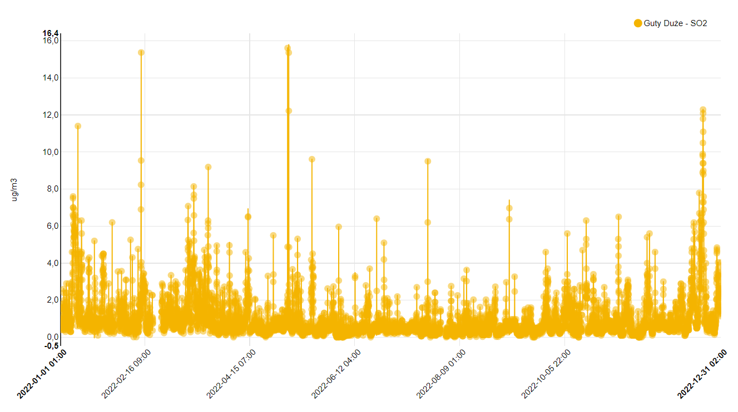
Rysunek 7 Wyniki pomiarów – Guty Duże, Guty Duże 4 -SO₂
Źródło: https://powietrze.gios.gov.pl/pjp/current/station_details/tabele/9913/30/0 , dostęp: 26.10.2023 r

Charakterystyka Gminy Jednorożec
Gmina Jednorożec jest gminą miejską, położoną w północno – wschodniej części powiatu przasnyskiego, w województwie mazowieckim. Obszar Gminy obejmuje powierzchnię 23 488,61 ha z czego 11 421,52 h zajmują lasy. Gmina położona jest w odległości ok. 80 km od Łomży, w odległości ok. 40 km od Ciechanowa i stosunkowo niedaleko od Warszawy - ok. 120 km.
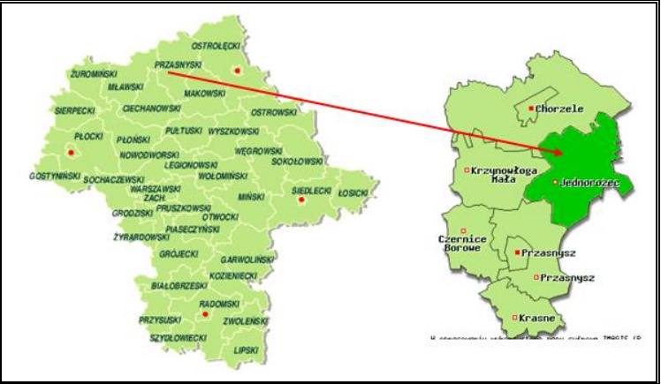
Rysunek 8 Położenie Gminy Jednorożec na tle powiatu i województwa
Źródło: Program Ochrony Środowiska dla Gminy Jednorożec na lata 2017-2022 / http://archiwum.zpp.pl/
W skład Gminy Jednorożec wchodzi 19 sołectw: Budy Rządowe, Drążdżewo Nowe, Dynak, Jednorożec, Kobylaki-Czarzaste, Kobylaki-Korysze, Kobylaki-Wólka, Lipa, Małowidz, Obórki, Olszewka, Parciaki, Połoń, Stegna, Ulatowo-Dąbrówka, Ulatowo-Pogorzel, Ulatowo Słabogóra, Żelazna Prywatna, Żelazna Rządowa.
Stan ludności Gminy Jednorożec na koniec 2022 roku wynosił 6 658 osób według danych publikowanych przez Główny Urząd Statystyczny. Liczba kobiet na koniec 2022 roku wynosiła 3 314, natomiast mężczyzn – 3 344 (co stanowiło około 50,23% ogółu ludności).
Szczegółowe informacje na temat zmian liczby ludności w latach 2013 – 2022 prezentuje tabela oraz wykres poniżej. Liczba ludności w latach 2013 – 2022 stale spadała z poziomu 7 309 do 6 658.
Tabela 4 Liczba ludności Gminy Jednorożec w latach 2013 - 2022
Wyszczególnienie | Rok | 2013 | 2014 | 2015 | 2016 | 2017
ogółem | osoba | 7 309 | 7 286 | 7 221 | 7 167 | 7 190
mężczyźni | osoba | 3 695 | 3 690 | 3 628 | 3 611 | 3 631
kobiety | osoba | 3 614 | 3 596 | 3 593 | 3 556 | 3 559

Wyszczególnienie | Rok | 2018 | 2019 | 2020 | 2021 | 2022
ogółem | osoba | 7 160 | 7 081 | 6 758 | 6 675 | 6 658
mężczyźni | osoba | 3 605 | 3 562 | 3 404 | 3 355 | 3 344
kobiety | osoba | 3 555 | 3 519 | 3 354 | 3 320 | 3 314
Źródło: Bank Danych Lokalnych, Główny Urząd Statystyczny, Dane za 2013-2022 rok
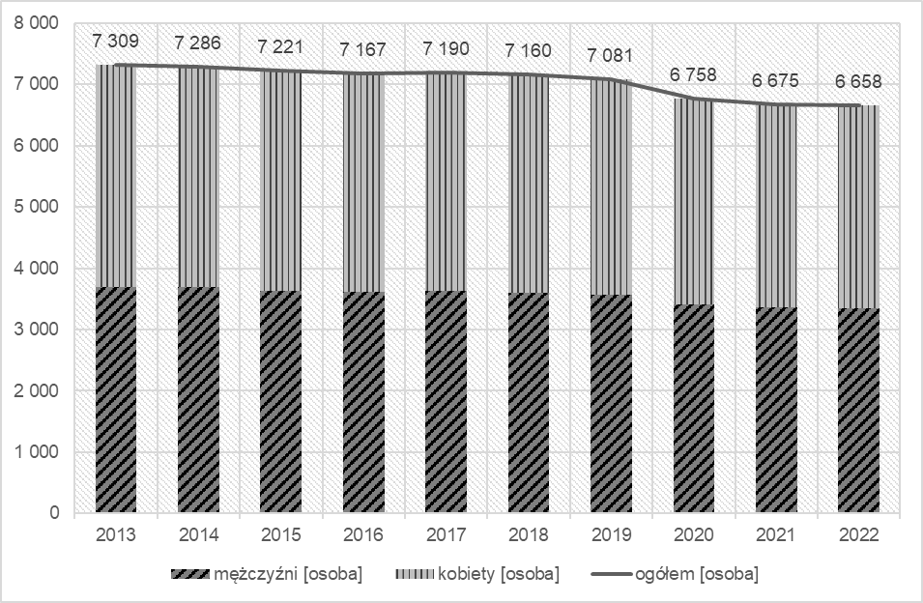
Rysunek 9 Ludność Gminy Jednorożec w podziale na płeć
Źródło: Bank Danych Lokalnych, Główny Urząd Statystyczny, Dane za 2013-2022 rok
Zmieniał się jednocześnie udział poszczególnych grup wiekowych w strukturze społecznej. W 2013 roku ludność w wieku poprodukcyjnym stanowiła 15,12% mieszkańców, natomiast w 2022 roku 17,75%. Zmiana miała również miejsce w grupie osób w wieku przedprodukcyjnym, gdzie udział zmalał z 18,16% w 2013 roku do 16,82% w 2022 roku. Ma to negatywny wpływ na rozwój miasta i może prowadzić na pogłębianie się zjawiska ubóstwa energetycznego.
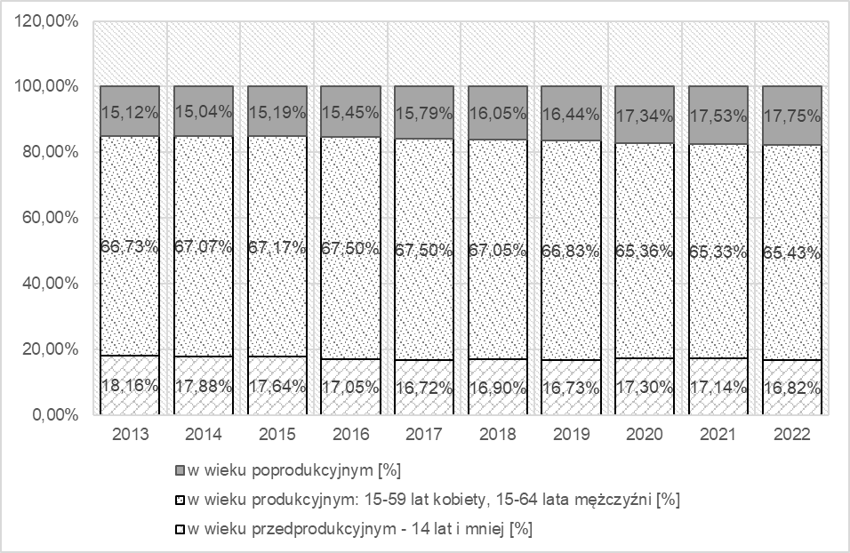
Rysunek 10 Struktura społeczna (ze względu na grupę wiekowa) w Gminie Jednorożec latach 2013 – 2022
Źródło: Bank Danych Lokalnych, Główny Urząd Statystyczny, Dane za 2013-2022 rok
Pogorszeniu ulegały też wskaźniki obciążenia demograficznego, w tym:
- ludność w wieku poprodukcyjnym na 100 osób w wieku przedprodukcyjnym,
- ludność w wieku poprodukcyjnym na 100 osób w wieku produkcyjnym,
- współczynnik obciążenia demograficznego osobami starszymi,
- odsetek osób w wieku 65 lat i więcej w populacji ogółem,
- odsetek osób w wieku 65 lat i więcej w populacji ogółem – mężczyźni,
- odsetek osób w wieku 65 lat i więcej w populacji ogółem – kobiety.
Polepszeniu ulegał wskaźnik obciążenia demograficznego odnoszący się do zwiększenia liczby osób w wieku nieprodukcyjnym:
- ludność w wieku nieprodukcyjnym na 100 osób w wieku produkcyjnym
Jedynie współczynnik feminizacji utrzymywał się na stałym poziomie. Szczegóły przedstawiono na wykresach poniżej.
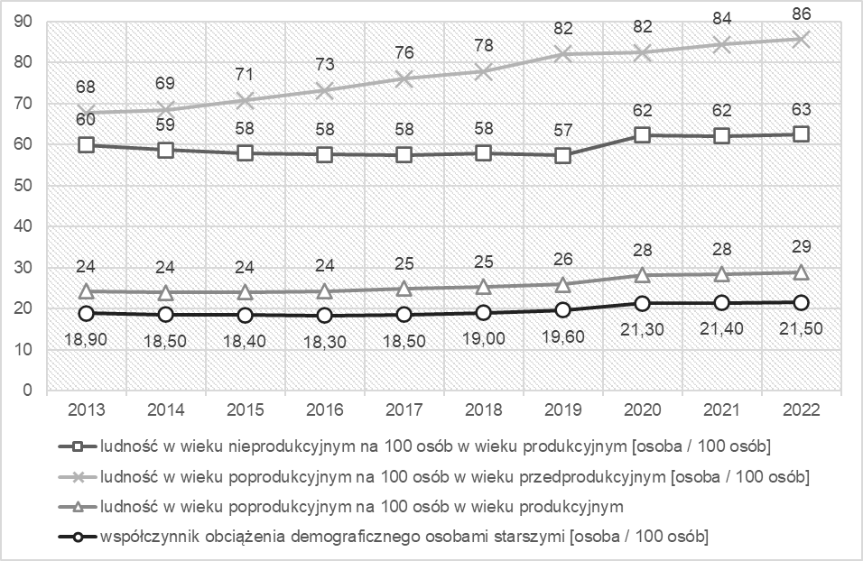
Rysunek 11 Wskaźniki obciążenia demograficznego w latach 2013 – 2022 w Gminie Jednorożec
Źródło: Bank Danych Lokalnych, Główny Urząd Statystyczny, Dane za 2013-2022 rok
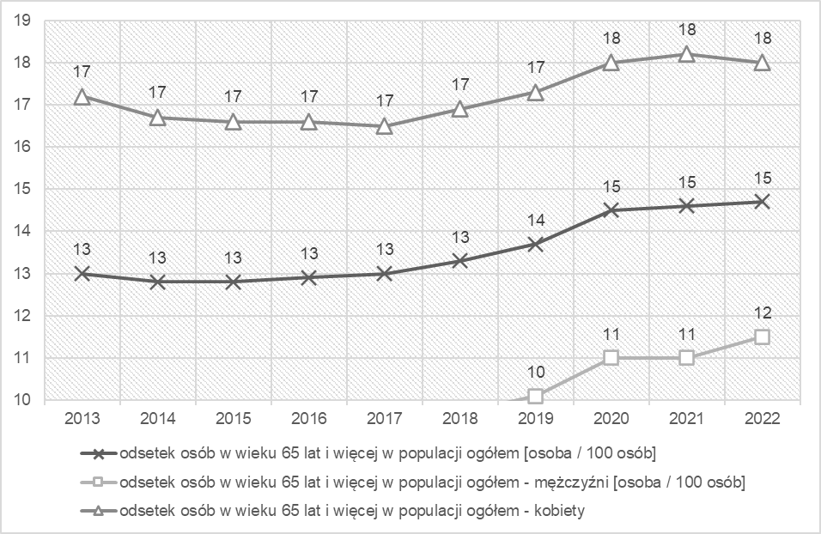
Rysunek 12 Wskaźniki obciążenia demograficznego w latach 2013 – 2022 w Gminy Jednorożec
Źródło: Bank Danych Lokalnych, Główny Urząd Statystyczny, Dane za 2013-2022 rok

Na terenie Gminy Jednorożec znajdowało się w 2022 roku łącznie 1 959 budynków mieszkalnych. Łączna powierzchnia użytkowa zasobów mieszkaniowych na terenie Gminy Jednorożec wyniosła w 2022 roku 191 011 m². Obejmowała ona łącznie 2 131 mieszkań składających się z 9 349 izb. Zmianę zasobów mieszkaniowych w latach 2013-2022 na terenie Gminy Jednorożec prezentuje tabela poniżej.
Tabela 5 Zasoby mieszkaniowe Gminy Jednorożec w latach 2013-2022
Nazwa wskaźnika | Jednostka | 2013 | 2014 | 2015 | 2016 | 2017
budynki |  | 1 842 | 1 854 | 1 865 | 1 880 | 1 890
mieszkania | [sztuk] | 2 121 | 2 133 | 2 142 | 2 157 | 2 170
izby | [sztuk] | 9 263 | 9 333 | 9 375 | 9 456 | 9 528
powierzchnia użytkowa mieszkań | [m²] | 179 711 | 181 645 | 182 916 | 185 332 | 187 247
średnia powierzchnia użytkowa mieszkania | [m²] | 84,73 | 85,16 | 85,39 | 85,92 | 86,29

Nazwa wskaźnika | Jednostka | 2018 | 2019 | 2020 | 2021 | 2022
budynki |  | 1 895 | 1 948 | 1 933 | 1 943 | 1 959
mieszkania | [sztuk] | 2 176 | 2 183 | 2 116 | 2 124 | 2 131
izby | [sztuk] | 9 555 | 9 595 | 9 267 | 9 307 | 9 349
powierzchnia użytkowa mieszkań | [m²] | 189 134 | 189 134 | 188 943 | 189 911 | 191 011
średnia powierzchnia użytkowa mieszkania | [m²] | 86,64 | 86,64 | 89,29 | 89,41 | 89,63
Źródło: Bank Danych Lokalnych, Główny Urząd Statystyczny, Dane za 2013-2022 rok
Korzystając z tabeli powyżej można zauważyć, że w ciągu ostatnich lat liczba mieszkań na terenie Gminy Jednorożec sukcesywnie minimalnie rosła. Trend ten dotyczył również średniej powierzchni użytkowej mieszkań.
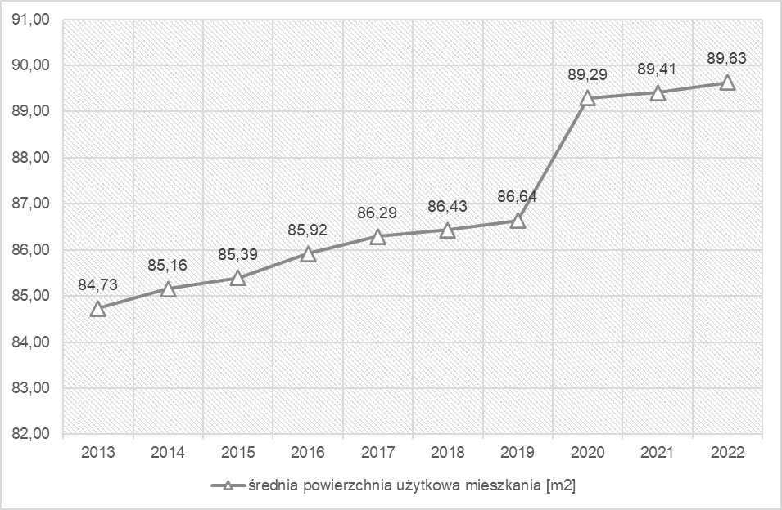
Rysunek 13 Średnia powierzchnia mieszkań w Gminie Jednorożec w latach 2013-2022
Źródło: Bank Danych Lokalnych, Główny Urząd Statystyczny, Dane za 2013-2022rok

Wskaźniki niezbędne do oceny ubóstwa energetycznego na terenie województwa mazowieckiego i Gminy Jednorożec
Zgodnie z metodyką w celu oszacowania skali ubóstwa podstawowymi wskaźnikami były:
- liczba osób pobierających zasiłki celowe, dodatki energetyczne i dodatki mieszkaniowe,
- liczba osób pobierająca świadczenia dla niepełnosprawnych lub rodzinne,
- dane o liczbie zadłużonych odbiorców.
Źródeł danych na temat tych wskaźników były:
- dane zbiorcze pochodzące z miejskiej jednostki zajmującej się opieką społeczną,
- dane zbiorcze pochodzące ze spółki gminnej i wydziałów dotyczące zaległości w opłatach,
- dane GUS za 2022 rok wskazujące na skalę zjawiska.
Według danych uzyskanych od Gminnego Ośrodka Pomocy Społecznej według danych za rok 2022:
- Ogólna liczba rodzin korzystających z pomocy społecznej wynosiła 263, w tym 808 osób objętych rodzinami,
- Ogólna liczba osób korzystających ze świadczeń rodzinnych wynosiła 596, w tym: specjalnego zasiłku opiekuńczego, świadczenia rodzicielskiego, zasiłku rodzinnego, jednorazowej zapomogi z tytułu urodzenia dziecka, zasiłku pielęgnacyjnego.
- Liczba osób uprawniona do pobierania zasiłku pielęgnacyjnego z tytułu niepełnosprawności 176,
- Liczba osób uprawnionych do pobierania dodatku energetycznego 0,
- Liczba osób uprawnionych do pobierania dodatku mieszkaniowego 1.
Według danych z PGE Dystrybucja o/Warszawa na dzień 01.0.2023 r. (dla 32 umów dla których świadczone są usługi dystrybucji energii elektrycznej)
- Liczba zadłużonych odbiorców wynosi 4, na wartość 79 013,14 zł,
- Liczba zadłużonych odbiorców przekraczających okres 3 miesięcy wynosi 0,
- Brak postępowań sadowych i komorniczych w zakresie odzyskiwania zadłużenia dla obiorców z terenu Gminy Jednorożec.
Zadłużenie w zakresie wnoszenia opłat za gospodarowanie odpadami komunalnymi według danych uzyskanych w Urzędzie Gminy Jednorożec:
- liczba zadłużonych mieszkańców z terenu Gminy Jednorożec 158, na wartość 106 297,39 zł + 29 902,00 zł odsetki,
- liczba zadłużonych osób z terenu Gminy Jednorożec z zadłużeniem powyżej 3 miesięcy j/w,
- w 2022 roku wszczęto 121 postępowania egzekucyjne na kwotę zaległości 45 313,27 zł + odsetki,
- w 2023 roku wszczęto 110 postępowań egzekucyjnych na kwotę zaległości 39 473,23 zł + odsetki.
Zadłużenie podatków lokalnych według danych uzyskanych w Urzędzie Gminy Jednorożec Wydział Podatkowy (stan na dzień 23.08.2023 r.):
- liczba zadłużonych mieszkańców z terenu Gminy Jednorożec:
- z tytułu podatku od nieruchomości – 171, na wartość 56 655,75 zł + odsetki w kwocie 50 153,00 zł,
- z tytułu podatku rolnego – 102, na wartość 24 592,70 zł + odsetki w kwocie 26 581,00 zł,
- z tytułu podatku leśnego – 80, w wysokości 14 493,41 zł + odsetki w kwocie 10 912,00 zł.
- liczba zadłużonych osób z terenu Gminy Jednorożec z zadłużeniem powyżej 3 miesięcy – j/w,
- ilość wystawionych tytułów wykonawczych stosowanych w egzekucji należności pieniężnych w tytułu podatków, na dzień 23.08.2023 r., wynosi:
- w roku 2022 - 92 tytuły wykonawcze na kwotę 31 321,00 zł _ 825,00 zł odsetek,
- w roku 2023 – 72 tytuły wykonawcze na kwotę 17 054,99 zł + 368,00 zł odsetek.

Omówienie wyników ankietyzacji dotyczącej analizy ubóstwa energetycznego
W ankiecie bezpośredniej skierowanej do mieszkańców służącej do identyfikacji konkretnych gospodarstw domowych ujęto zgodnie z wytycznymi najważniejsze pytania, które służyły identyfikacji gospodarstw domowych narażonych na zjawisko ubóstwa energetycznego obejmowały:
- Dane o budynkach, w tym dane o:
  - lokalizacji,
  - powierzchni,
  - roku budowy,
  - stanu technicznego budynku,
  - elementów, które wymagają termomodernizacji;
- Dane o mieszkańcach, w tym dane o:
  - rodzaj dysponowania budynkiem, którego dotyczy ankieta oraz informacji czy uregulowano kwestie własnościowe;
  - liczby osób w gospodarstwie domowym, liczby osób niepełnoletnich w gospodarstwie domowym, liczby osób niepełnosprawnych, liczby emerytów;
  - informacji o uzyskiwanych świadczeniach: świadczenia 500+, dodatku mieszkaniowego, dodatku energetycznego, zasiłków celowego, specjalnego lub innego;
  - wysokości średniego miesięcznego dochód gospodarstwa domowego;
- Informacje o źródłach energii:
  - źródła ciepła (urządzenia służącego do wytwarzania ciepła i ogrzewania ciepłej wody użytkowej);
  - przeznaczenia źródeł ciepła;
  - paliwa wykorzystywanego do ogrzewania budynku mieszkalnego i ogrzewania ciepłej wody użytkowej;
  - wysokości kosztów ogrzewania i zużycie energii elektrycznej;
- Opinie mieszkańców dotyczące:
  - wysokości kosztów energii (ciepła i energii elektrycznej);
  - komfortu cieplnego budynku.
Po przeprowadzeniu badania ankietowego uzyskano informacje pochodzące z 52 gospodarstw domowych. W większości dane dotyczyły budynków jednorodzinnych. Udział przedstawia rysunek poniżej.
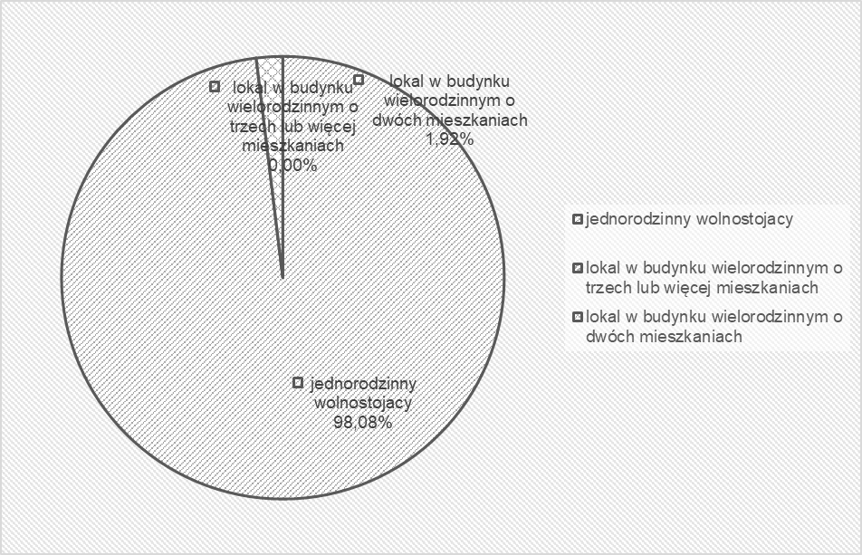
Rysunek 14 Wyniki odpowiedzi na pytanie: Proszę określić rodzaj budynku
Źródło: Opracowane własne na podstawie badania
Najwięcej badanych wskazało, że stan budynku jest dobry lub zły. Według ankietowanych najczęściej budynki wymagały docieplenia ścian, dachu / stropodachu oraz wymiany drzwi. Strukturę odpowiedzi na oba pytania przedstawiają wykres poniżej.
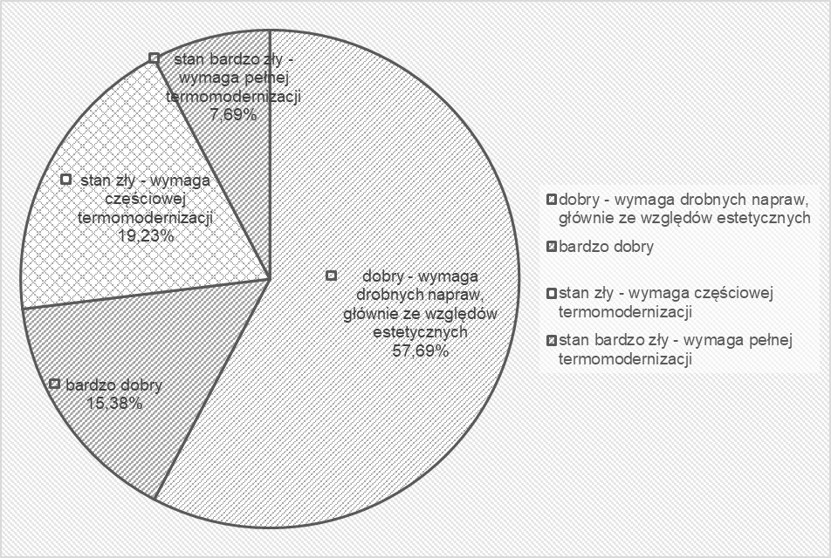
Rysunek 15 Wyniki odpowiedzi na pytanie: Proszę określić stan budynku
Źródło: Opracowane własne na podstawie badania
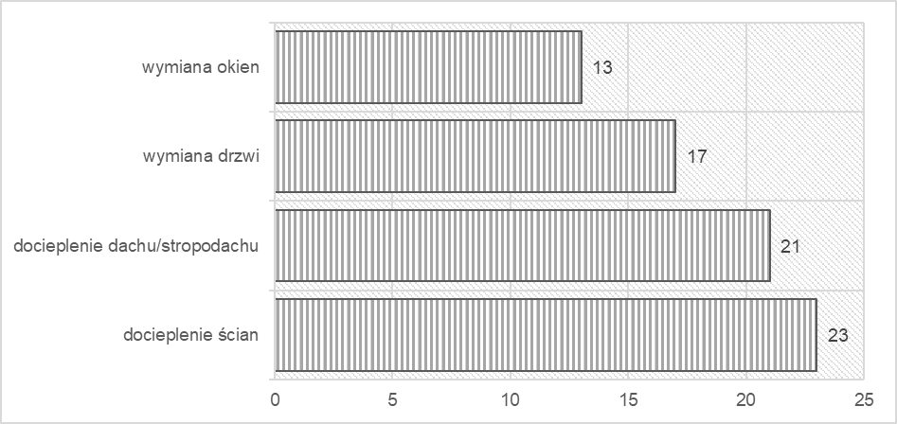
Rysunek 16 Wyniki odpowiedzi na pytanie: Jeśli dotyczy, proszę wskazać które elementy budynku wymagają naprawy
Źródło: Opracowane własne na podstawie badania
Określono również, że średnie roczne wydatki w badanych gospodarstwach domowych wynoszą około 6 228,33 zł złotych na ogrzewanie oraz około 3 454,88 złotych na energię elektryczną. Średnia liczba osób mieszkających w badanych gospodarstwach wynosiła 3,9 osoby. W przeliczeniu na osobę średnie wydatki na koszty ogrzewania wynosiły 1 611,31 zł oraz około 733,77 zł na energię elektryczną.
W ramach analizy ustalono również czy:
- Czy uzyskiwane jest świadczenie 500+?
- Czy co najmniej jeden z mieszkańców otrzymuje dodatek mieszkaniowy?
- Czy co najmniej jeden z mieszkańców otrzymuje dodatek energetyczny?
- Czy co najmniej jeden z mieszkańców otrzymuje zasiłek celowy lub specjalny zasiłek celowy lub inne rodzaje zasiłków/dodatków?
- Czy w gospodarstwie domowym są osoby niepełnosprawne?
- Czy co najmniej jeden z mieszkańców pobiera emeryturę?
Informacje o wynikach ankiety przedstawiono na wykresach niżej.
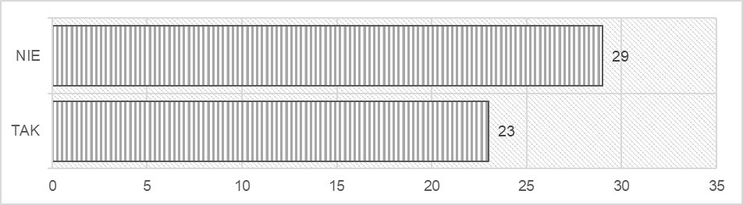
Rysunek 17 Wyniki odpowiedzi na pytanie: Czy uzyskiwane jest świadczenie 500+?
Źródło: Opracowane własne na podstawie badania
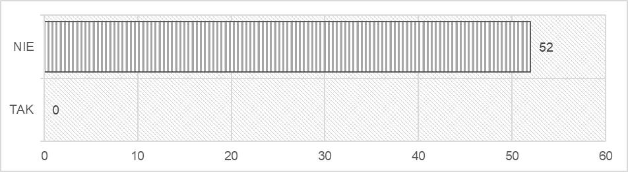
Rysunek 18 Wyniki odpowiedzi na pytanie: Czy co najmniej jeden z mieszkańców otrzymuje dodatek mieszkaniowy?
Źródło: Opracowane własne na podstawie badania
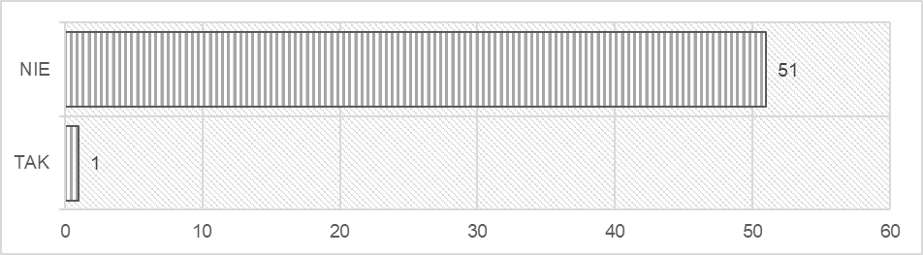
Rysunek 19 Wyniki odpowiedzi na pytanie: Czy co najmniej jeden z mieszkańców otrzymuje dodatek energetyczny?
Źródło: Opracowane własne na podstawie badania
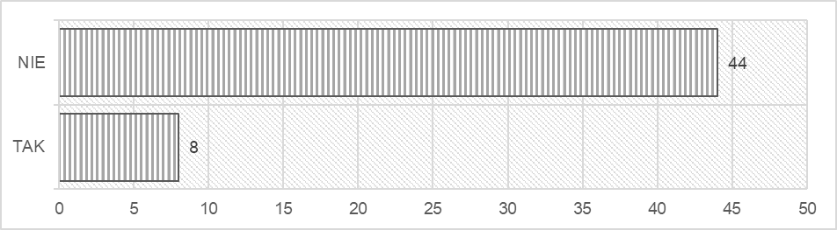
Rysunek 20 Wyniki odpowiedzi na pytanie: Czy co najmniej jeden z mieszkańców otrzymuje zasiłek celowy lub specjalny zasiłek celowy lub inne rodzaje zasiłków/dodatków?
Źródło: Opracowane własne na podstawie badania
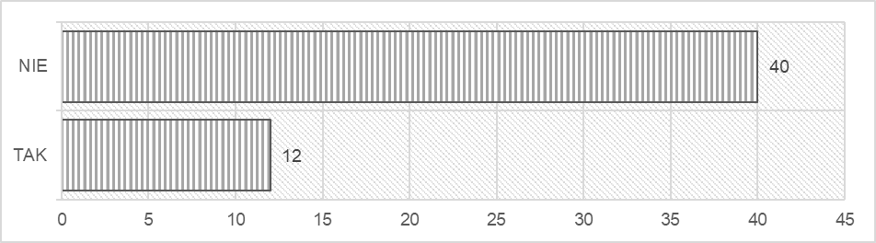
Rysunek 21 Wyniki odpowiedzi na pytanie: Czy w gospodarstwie domowym są osoby niepełnosprawne?
Źródło: Opracowane własne na podstawie badania
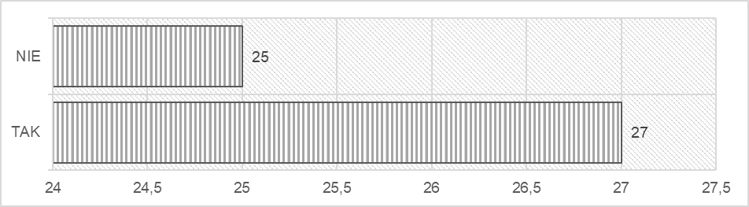
Rysunek 22 Wyniki odpowiedzi na pytanie: Czy co najmniej jeden z mieszkańców pobiera emeryturę?
Źródło: Opracowane własne na podstawie badania
W ramach badania stwierdzono, że bardzo niskie dochody – poniżej 1400 złotych netto na osobę osiąga 61,54% gospodarstw domowych, które złożyło ankiety. Ankietowani wskazali również, że dla 15,38% ankietowanych osób koszty energii (ciepło i prąd) są niskie, co oznacza, że nie stwarzają problemu, dla 36,54% osób koszty energii (ciepło i prąd) są średnie: czyli są miesiące, w których koszty energii są bardziej odczuwalne w budżecie domowym, dla 30,77% są wysokie, ale pomimo trudnej sytuacji istnieje możliwość opłacenia rachunków, natomiast dla 17,31% są one bardzo wysokie. Dodatkowo zapytano o komfort cieplny w budynku. Mieszkańcy wskazali, że w 19,23% przypadków są dni kiedy trudno uzyskać komfortową temperaturę w budynku/mieszkaniu oraz w 7,69% przypadków bardzo często w budynku/mieszkaniu* jest zbyt ciepło lub zbyt zimno. Wyniki prezentują wykres poniżej.
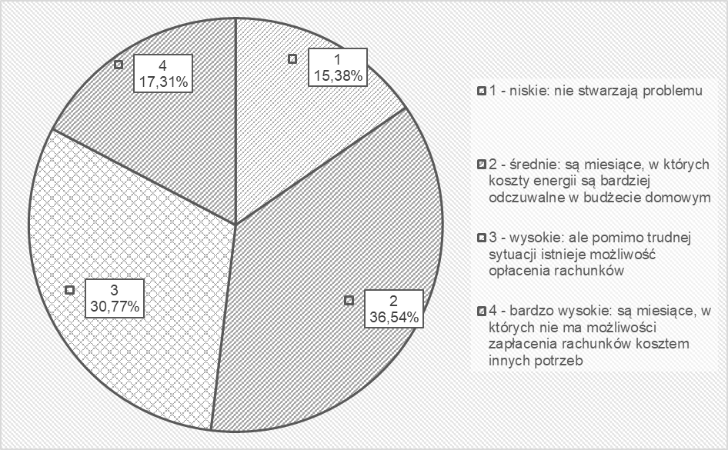
Rysunek 23 Odpowiedź na pytanie: Proszę ocenić koszty ogrzewania budynku przez uzupełnienie zdania: Według opinii mieszkańca koszty energii (ciepło i prąd) są:
Źródło: Opracowane własne na podstawie badania
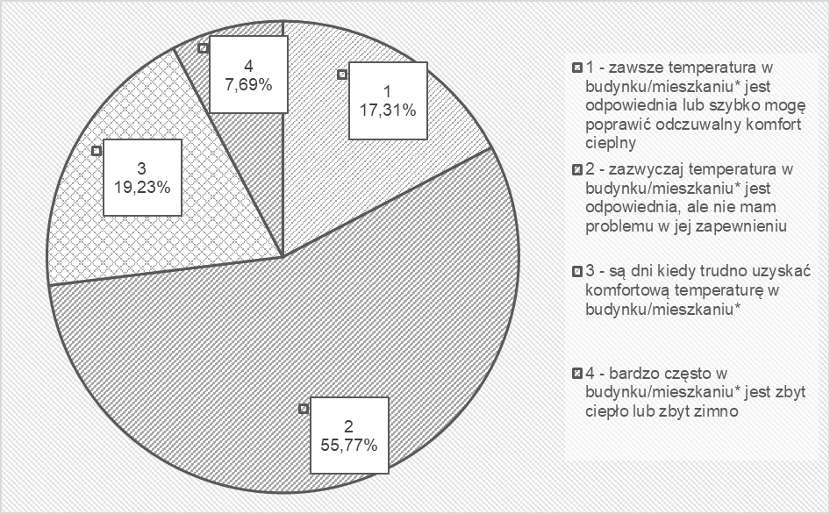
Rysunek 24 Odpowiedź na pytanie: Proszę ocenić w opinii mieszkańca tzw. komfort cieplny przez uzupełnienie zdania: W mieszkaniu/ w domu jest:
Źródło: Opracowane własne na podstawie badania

Opis monitoringu zjawiska ubóstwa energetycznego
Monitorowanie efektów działania realizowane będzie poprzez cykliczne, realizowane raz do roku, spotkania przedstawicieli gminy i osób zaangażowanych w ocenę zjawiska ubóstwa energetycznego. Proces monitorowania przedstawiony został w formie grafiki w załączniku nr 2 do opracowania.
Podstawowym narzędziem dotyczącym monitorowania będą wskaźniki do oceny ubóstwa energetycznego. Najważniejsze z nich to wskaźniki publikowane przez Główny Urząd Statystyczny oraz ankietyzacja osób objętych wsparciem w ramach planowanych działań edukacyjnych i inwestycyjnych. Wskaźniki pozyskane zostaną poprzez:
- W lokalach gminnych na podstawie danych GUS i własnych Urzędu, a także wśród podmiotów współpracujących (dane pochodzące ze wspólnot mieszkaniowych, spółdzielni, zarządców nieruchomości):
  - liczba postępowań eksmisyjnych i eksmisje z lokali mieszkalnych w zasobach gminnych (w tym w szczególności eksmisje z powodu zaległości w opłatach za mieszkanie);
  - zaległości w opłatach za mieszkania w zasobach gminnych;
  - liczba i kwota wypłaconych dodatków mieszkaniowych.
- Przeciętne wydatki miesięczne na 1 osobę, w tym wydatki na użytkowanie mieszkania lub domu i nośniki energii oraz udział wydatków na użytkowanie mieszkania i nośniki energii w wydatkach ogółem.
- Koszty zużycia energii elektrycznej w zł/m².
- Zapotrzebowanie na energię końcową w kWh/(m²*rok) obliczone w oparciu o zużycie energii oraz powierzchnię użytkową.
- Udział OZE w energii końcowej budynku w %.
Wskaźniki te powinny być analizowane w stosunku do roku bazowego tj. do roku, w którym zostanie przeprowadzona analiza bazowa oraz w stosunku do następujących kolejnych okresów. Każde z odchyleń (zarówno od wartości bazowej, jak i pomiędzy okresami) powinno być analizowane i komentowane w raporcie/analizie z danego okresu.
Dodatkowo proponowane jest wprowadzenie wskaźników aktualizujących, które pozwolą na ocenę zjawiska pod kątem zmieniających się warunków gospodarczych, cen energii oraz zachowanie spójności z Warunkami Technicznymi, opracowaniami naukowymi i odniesieniem ich do warunków.

Podsumowanie
Określono, że gospodarstwa domowe, które są narażone na zjawisko ubóstwa energetycznego to rodziny, które spełniają następujące kryteria na podstawie ankiety:
- Grupa 1: Dochód gospodarstwa domowego zakwalifikowano do I grupy dochodów, tj. wynosi on poniżej 1400,- zł na osobę (netto), a także osoby zadeklarowały, że według opinii mieszkańca koszty energii (ciepło i prąd) są:
  - 4 - bardzo wysokie: są miesiące, w których nie ma możliwości zapłacenia rachunków kosztem innych potrzeb,
  - 3 - wysokie: ale pomimo trudnej sytuacji istnieje możliwość opłacenia rachunków,
  - 2 - średnie: są miesiące, w których koszty energii są bardziej odczuwalne w budżecie domowym;
- Grupa 2: osoby zadeklarowały, że według opinii mieszkańca koszty energii (ciepło i prąd) są bardzo wysokie: są miesiące, w których nie ma możliwości zapłacenia rachunków kosztem innych potrzeb,
- Grupa 3: osoby zadeklarowały, że według opinii mieszkańca koszty energii (ciepło i prąd) są wysokie: ale pomimo trudnej sytuacji istnieje możliwość opłacenia rachunków oraz oceniły komfort cieplny jako:
  - bardzo często w budynku/mieszkaniu* jest zbyt ciepło lub zbyt zimno,
  - są dni kiedy trudno uzyskać komfortową temperaturę w budynku/mieszkaniu;
- Grupa 4: osoby zadeklarowały, że według opinii mieszkańca koszty energii (ciepło i prąd) są średnie: są miesiące, w których koszty energii są bardziej odczuwalne w budżecie domowym oraz oceniły komfort cieplny jako:
  - bardzo często w budynku/mieszkaniu* jest zbyt ciepło lub zbyt zimno.
W ramach grupy 1 zidentyfikowano 32 gospodarstwa domowe, w ramach grupy 2: 3 gospodarstwa domowe, w ramach grupy 3: 1 gospodarstwo domowe, a w ramach grupy 4: 0 gospodarstw domowych. Łącznie liczba gospodarstw domowych oszacowana była w wysokości: 36.
W związku z tym analiza pogłębiona zostanie wykonana wśród co najmniej 36 gospodarstw domowych, pod warunkiem przekazania danych kontaktowych i chęci uczestniczeniu w badaniu kwestionariuszowym.
Przeprowadzenie analizy ubóstwa i działań wynikających z przeprowadzonej analizy pozwoliło na stworzenie bazy budynków i lokali, a także ocenę budynków usytuowanych w Gminie Jednorożec z wyszczególnieniem tych, w których niezbędne jest podjęcie działań wspomagających lokalną politykę społeczną w związku z wystąpieniem zjawiska ubóstwa energetycznego.
Współpraca w ramach szerokiego grona osób zajmujących się tematyką infrastruktury publicznej, polityki społecznej i planowania energetycznego, a także wykorzystanie wzajemnych doświadczeń i praktyk, pozwoli na uzyskanie realnych korzyści społecznych (poprzez aktywne działanie na rzecz wspomagania mieszkańców, u których można zaobserwować występowania zjawiska ubóstwa energetycznego), środowiskowych (poprzez zmniejszenie emisji substancji zanieczyszczających do powietrza), energetycznych (poprzez zmniejszenie zużycia nośników ciepła i energii w budynkach), a także eksploatacyjnych (poprzez obniżenie kosztów funkcjonowania tych obiektów).
W konsekwencji, wyniki analizy ubóstwa pozwolą na wypracowanie narzędzi do planowania polityki energetycznej i społecznej, a także wzrost świadomości ekologicznej użytkowników, lokalnych społeczności i zarządców nieruchomości. W perspektywie długoterminowej Plan Działań, wraz z rekomendowanymi pracami inwestycyjnymi, doprowadzi do uzyskania niskoemisyjnej infrastruktury społecznej i narzędzi wspierania osób, u których stwierdzono występowanie zjawiska ubóstwa energetycznego lub potencjał do jego wystąpienia, na obszarze Gminy Jednorożec.

Literatura
- Commission Recommendation (EU) 2020/1563 of 14 October 2020 on energy poverty
- Czysta energia dla wszystkich Europejczyków, Dyrekcja Generalna ds. Energii (Komisja Europejska), wyd. 2019
- Dyrektywa Parlamentu Europejskiego i Rady 2012/27/UE z dnia 25 października 2012 r. w sprawie efektywności energetycznej, zmiany dyrektyw 2009/125/WE
i 2010/30/UE oraz uchylenia dyrektyw 2004/8/WE i 2006/32/WE Tekst mający znaczenie dla EOG
- Stanisław Hałabura, Efektywność energetyczna a ubóstwo energetyczne
w budownictwie wielorodzinnym, 2018, Fundacja na rzecz Czystej Energii
- Krajowa Strategia Rozwoju Regionalnego 2030
- Koncepcja Przestrzennego Zagospodarowania Kraju 2030
- Polityka energetyczna Polski do 2040 r., data publikacji: 02.02.2021 r., Ministerstwo Klimatu i Środowiska, data dostępu: 25.04.2022 r.
- Porozumienie Burmistrzów na rzecz klimatu i energii EUROPA, https://www.porozumienieburmistrzow.eu oraz https://www.eumayors.eu/
- Problem bogactwa i ubóstwa w teoriach społeczno-ekonomicznych (opracowanie zbiorowe), red. nauk. Dankowska-Prokop B., Grabowski A., Wyd. Uniwersytetu Ekonomicznego w Katowicach, 2020
- Rozporządzenie Ministra Infrastruktury z dnia 12 kwietnia 2002 r. w sprawie warunków technicznych, jakim powinny odpowiadać budynki i ich usytuowanie (tj. Dz.U. 2019 poz. 1065),
- Roczna ocena jakości powietrza w województwie mazowieckim. Raport wojewódzki za rok 2022 - https://powietrze.gios.gov.pl/pjp/rwms/publications/card/1861
- STRATEGIA ROZWOJU WOJEWÓDZTWA MAZOWIECKIEGO 2030+ - Załącznik do uchwały nr 72/22 Sejmiku Województwa Mazowieckiego z dnia 24.05.2022 r.
- Uchwała nr 59/22 Sejmiku Województwa Mazowieckiego z dnia 26 kwietnia 2022 r. zmieniająca uchwałę w sprawie wprowadzenia na obszarze województwa mazowieckiego ograniczeń i zakazów w zakresie eksploatacji instalacji, w których następuje spalanie paliw (Dz. Urz. Woj. Maz. z dnia 29.04.2022 r. poz. 5147)
- Uchwała nr 162/17 Sejmiku Województwa Mazowieckiego z dnia 24 października 2017 r. w sprawie wprowadzenia na obszarze województwa mazowieckiego ograniczeń i zakazów w zakresie eksploatacji instalacji, w których następuje spalanie paliw (Dz. Urz. Woj. Maz. z dnia 27.10.2017 r. poz. 9600)
- Ustawa z dnia 10 kwietnia 1997 r. - Prawo energetyczne (tj. Dz.U. 2021 poz. 716)
- Ustawa z dnia 21 listopada 2008 r. o wspieraniu termomodernizacji i remontów oraz o centralnej ewidencji emisyjności budynków (tj. Dz.U. 2022 poz. 438)
- Założenia do aktualizacji Polityki energetycznej Polski do 2040 r. z marca 2022 r., https://www.gov.pl/web/klimat/zalozenia-do-aktualizacji-polityki-energetycznej-polski-do-2040-r, data dostępu: 25.04.2022 r.
- Wyniki pomiarów jakości powietrza w województwie mazowieckim w 2022 roku, Główny Inspektorat Ochrony Środowiska Regionalny Wydział Monitoringu Środowiska w Warszawie, rok wydania: 2023

Załącznik nr 1 do analizy - Ankieta diagnozy problemu ubóstwa energetycznego do wykorzystania podczas wywiadu
Ankieta diagnozy problemu ubóstwa energetycznego
do wykorzystania podczas wywiadu
Ankieta opracowana przez Krajową Agencję Poszanowania Energii S.A. przy współpracy z Urzędem Marszałkowskim Województwa Małopolskiego oraz Gmin: Skawina i Niepołomice
Dane wstępne
Data wypełnienia
Osoba przeprowadzająca wywiad
Imię i nazwisko osoby, z którą przeprowadzono wywiad
Skąd przeprowadzająca/y wywiad pozyskał informację o ankietowanym
Dane o budynku
Województwo
Powiat
Gmina
Miejscowość
Kod pocztowy
Ulica
Nr budynku
Nr lokalu
Rodzaj budynku
Powierzchnia budynku |  | m²
Rok budowy budynku
Czy budynek należy do spółdzielni mieszkaniowej?
Czy budynek należy do wspólnoty mieszkaniowej?
Stan budynku
Wybierz elementy, które wymagają naprawy/zmiany
Dane o mieszkańcach
Podstawa zamieszkania
Czy kwestie własnościowe są uregulowane?
Liczba osób w gospodarstwie domowym
Liczba osób niepełnoletnich w gospodarstwie domowym
Czy uzyskiwane jest świadczenie 500+?
Czy co najmniej jeden z mieszkańców otrzymuje dodatek mieszkaniowy?
Czy co najmniej jeden z mieszkańców otrzymuje dodatek energetyczny?
Czy co najmniej jeden z mieszkańców otrzymuje zasiłek celowy lub specjalny zasiłek celowy lub inne rodzaje zasiłków/dodatków?
Czy w gospodarstwie domowym są osoby niepełnosprawne?
Czy w gospodarstwie domowym osoby niepełnosprawne są niepełnoletnie?
Czy osoby niepełnosprawne wymagają stałej pomocy opiekuna, który musiał (z tego powodu) zrezygnować z pracy?
Czy co najmniej jeden z mieszkańców pobiera emeryturę?
Jaki był średni miesięczny dochód gospodarstwa domowego na osobę w poprzednim roku?
Dane o energii
Podaj źródło ciepła (urządzenia służącego do wytwarzania ciepła)
Kocioł na paliwo stałe (węgiel, drewno lub inny rodzaj biomasy) z ręcznym podawaniem paliwa
Czy jest to kocioł:
Poniżej klasy 3 lub brak informacji
Czy jest to kocioł: Klasy 3
Czy jest to kocioł: Klasy 4
Czy jest to kocioł: Klasy 5
Czy jest to kocioł: wg Ekoprojektu
Podaj rodzaje stosowanych/ego paliw/a
węgiel kamienny
węgiel brunatny
drewno kawałkowe
pellet
inny rodzaj biomasy
Kocioł na paliwo stałe (węgiel, drewno lub inny rodzaj biomasy) z automatycznym podawaniem paliwa
Czy jest to kocioł:
Poniżej klasy 3 lub brak informacji
Klasy 3
Klasy 4
Klasy 5
wg Ekoprojektu
Podaj rodzaje stosowanych/ego paliw/a
węgiel kamienny
węgiel brunatny
drewno kawałkowe
pellet
inny rodzaj biomasy
Kominek / koza / ogrzewacz na drewno lub inny rodzaj biomasy
Piec kaflowy na paliwo stałe (węgiel, drewno lub inny rodzaj biomasy)
Trzon kuchenny / piecokuchnia / kuchnia węglowa
Kocioł gazowy / bojler gazowy / podgrzewacz gazowy przepływowy
Kocioł olejowy
Pompa ciepła
Ogrzewanie elektryczne / bojler elektryczny / podgrzewacz elektryczny przepływowy
Sieć ciepłownicza
Kolektory słoneczne
Podaj lokalizację źródeł ciepła (urządzenia służącego do wytwarzania ciepła)
W lokalu mieszkalnym
W budynku poza lokalem mieszkalnym (np. w kotłowni)
Poza budynkiem
Jaki jest koszt ogrzewania budynku/mieszkania* i podgrzania wody? |  | roczny [zł]
Jaki jest koszt energii elektrycznej? |  | roczny [zł]
Według opini mieszkańca koszty energii (ciepło i prąd) są:
Według opinii mieszkańca w mieszkaniu/ w domu jest:
*Budynek w przypadku osób zamieszkujących w budynkach jednorodzinnych, a mieszkanie w przypadku osób zamieszkujących w budynkach wielorodzinnych
Pozycje pogrubione pokrywają się z danymi wymaganymi do CEEB

Załącznik nr 2 – Procedura monitorowania działania ubóstwa energetycznego
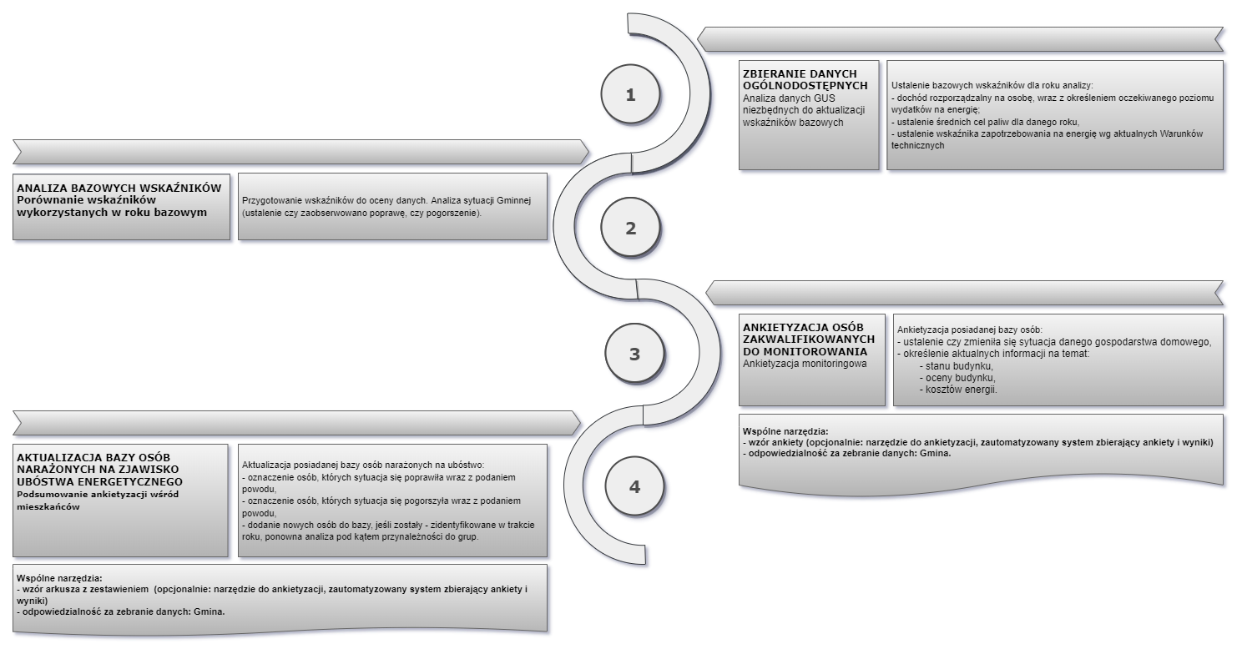

Źródło: Dane GIOS, https://powietrze.gios.gov.pl/pjp/current/station_details/archive/10374#, data dostępu: 20.05.2022 r.
Skrzypek A., Wierzchołowska-Dziedzic A., Metodyka analizy ubóstwa energetycznego, KRAJOWA AGENCJA POSZANOWANIA ENERGII SA, 2021 s. 4,
oprac. zb. Problem bogactwa i ubóstwa w teoriach społeczno-ekonomicznych, red. nauk. Dankowska-Prokop B., Grabowski A., Wyd. Uniwersytetu Ekonomicznego w Katowicach, 2020, s. 104
Stanisław Hałabura, Efektywność energetyczna a ubóstwo energetyczne w budownictwie wielorodzinnym, 2018, Fundacja na rzecz Czystej Energii, s. 21 -26
Brak danych dla 2022 roku w Banku danych lokalnych GUS
Źródło: Zalecenia Komisji (UE) 2020/1563 z dnia 14 października 2020 r. dotyczące ubóstwa energetycznego
Skrzypek A., Wiechołowska—Dziedzic A., Metodyka analizy ubóstwa energetycznego dla Gmin, którego opracowanie zajęła się Krajowa Agencja Poszanowania Energii SA, s. 6
Tamże, s. 6

